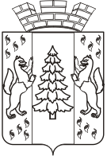

**Администрация города Лесосибирска**

**Красноярского края**

**ПОСТАНОВЛЕНИЕ**

25.12.2020 г. Лесосибирск № 1345

Об утверждении схем границ прилегающих территорий, на которых не допускается розничная продажа алкогольной продукции в городе Лесосибирске

В соответствии с ч. 2 ст. 7 Федерального закона от 06.10.2003 № 131-ФЗ «Об общих принципах организации местного самоуправления в Российской Федерации», Решением Лесосибирского городского Совета депутатов от 31.07.2014 № 453 «Об определении территорий прилегающей некоторым организациям (учреждениям) и объектам, на которых не допускается розничная продажа алкогольной продукции», Уставом города Лесосибирска, ПОСТАНОВЛЯЮ:

1. Утвердить схему границ прилегающей территории, на которой не допускается розничная продажа алкогольной продукции, образовательной организации Муниципальное бюджетное образовательное учреждение дополнительного образования детей «Центр дополнительного образования детей», расположенной по адресу: Красноярский край, г. Лесосибирск, 6 квартал, дом 7А, согласно приложению № 1.

2. Утвердить схему границ прилегающей территории, на которой не допускается розничная продажа алкогольной продукции, образовательной организации Муниципальное бюджетное образовательное учреждение дополнительного образования детей «Центр дополнительного образования детей», расположенной по адресу: Красноярский край, г. Лесосибирск, ул. Победы, дом 40В, согласно приложению № 2.

3. Утвердить схему границ прилегающей территории, на которой не допускается розничная продажа алкогольной продукции, образовательной организации Муниципальное бюджетное учреждение «Межшкольный информационно-методический центр г. Лесосибирска», расположенной по адресу: Красноярский край, г. Лесосибирск, 7 микрорайон, зд. 10, согласно приложению № 3.

4. Утвердить схему границ прилегающей территории, на которой не допускается розничная продажа алкогольной продукции, образовательной организации Муниципальное бюджетное образовательное учреждение «Средняя общеобразовательная школа №1 г. Лесосибирска», расположенной по адресу: Красноярский край, г. Лесосибирск, ул. Белинского, 21, согласно приложению № 4.

5. Утвердить схему границ прилегающей территории, на которой не допускается розничная продажа алкогольной продукции, образовательной организации Муниципальное бюджетное образовательное учреждение «Средняя общеобразовательная школа №2 г. Лесосибирска», расположенной по адресу: Красноярский край, г. Лесосибирск, ул. Победы, 48, согласно приложению № 5.

6. Утвердить схему границ прилегающей территории, на которой не допускается розничная продажа алкогольной продукции, образовательной организации Муниципальное бюджетное образовательное учреждение «Средняя общеобразовательная школа №4 г. Лесосибирска», расположенной по адресу: Красноярский край, г. Лесосибирск, ул. Партизанская, 3А, согласно приложению № 6.

7. Утвердить схему границ прилегающей территории, на которой не допускается розничная продажа алкогольной продукции, образовательной организации Муниципальное бюджетное образовательное учреждение «Средняя общеобразовательная школа №4 г. Лесосибирска», расположенной по адресу: Красноярский край, г. Лесосибирск, ул. Первомайская, 10А, ул. Набережная 9А, согласно приложению № 7.

8. Утвердить схему границ прилегающей территории, на которой не допускается розничная продажа алкогольной продукции, образовательной организации Муниципальное бюджетное образовательное учреждение «Основная общеобразовательная школа №5 г. Лесосибирска», расположенной по адресу: Красноярский край, г. Лесосибирск, ул. 40 лет Октября, 12, согласно приложению № 8.

9. Утвердить схему границ прилегающей территории, на которой не допускается розничная продажа алкогольной продукции, образовательной организации Муниципальное бюджетное образовательное учреждение «Средняя общеобразовательная школа №6 г. Лесосибирска», расположенной по адресу: Красноярский край, г. Лесосибирск, ул. Просвещения, 32, согласно приложению № 9.

10. Утвердить схему границ прилегающей территории, на которой не допускается розничная продажа алкогольной продукции, образовательной организации – Муниципальное бюджетное образовательное учреждение «Средняя общеобразовательная школа №6 г. Лесосибирска», расположенной по адресу: Красноярский край, г. Лесосибирск, 6 квартал, 15, согласно приложению № 10.

11. Утвердить схему границ прилегающей территории, на которой не допускается розничная продажа алкогольной продукции, образовательной организации Муниципальное бюджетное образовательное учреждение «Средняя общеобразовательная школа №8 имени К.М. Филиппова г. Лесосибирска», расположенной по адресу: Красноярский край, г. Лесосибирск, рп Стрелка, ул. Комсомольская, зд. 18, согласно приложения № 11.

12. Утвердить схему границ прилегающей территории, на которой не допускается розничная продажа алкогольной продукции, образовательной организации Муниципальное бюджетное образовательное учреждение «Средняя общеобразовательная школа №9 г. Лесосибирска», расположенной по адресу: Красноярский край, г. Лесосибирск, 5 микрорайон, 5А, согласно приложению № 12.

13. Утвердить схему границ прилегающей территории, на которой не допускается розничная продажа алкогольной продукции, образовательной организации Муниципальное казенное общеобразовательное учреждение «Основная общеобразовательная школа №14 г. Лесосибирска», расположенной по адресу: Красноярский край, г. Лесосибирск, ул. Подгорная, 15, согласно приложению № 13.

14. Утвердить схему границ прилегающей территории, на которой не допускается розничная продажа алкогольной продукции, образовательной организации Муниципальное бюджетное образовательное учреждение «Средняя общеобразовательная школа №18 г. Лесосибирска», расположенной по адресу: Красноярский край, г. Лесосибирск, Железнодорожный квартал, 21, согласно приложению № 14.

15. Утвердить схему границ прилегающей территории, на которой не допускается розничная продажа алкогольной продукции, образовательной организации Муниципальное бюджетное образовательное учреждение «Лицей г. Лесосибирска», расположенной по адресу: Красноярский край, г. Лесосибирск, ул. Победы, 20А, согласно приложению № 15.

16. Утвердить схему границ прилегающей территории, на которой не допускается розничная продажа алкогольной продукции, образовательной организации Муниципальное бюджетное образовательное учреждение «Гимназия» г. Лесосибирска, расположенной по адресу: Красноярский край, г. Лесосибирск, 7 микрорайон, зд. 10, согласно приложению № 16.

17. Утвердить схему границ прилегающей территории, на которой не допускается розничная продажа алкогольной продукции, образовательной организации Муниципальное автономное дошкольное образовательное учреждение «Детский сад №6 «Светлячок» г. Лесосибирска», расположенной по адресу: Красноярский край, г. Лесосибирск, ул. Дзержинского, зд. 3А, согласно приложению № 17.

18. Утвердить схему границ прилегающей территории, на которой не допускается розничная продажа алкогольной продукции, образовательной организации Муниципальное казенное дошкольное образовательное учреждение «Детский сад общеразвивающего вида с приоритетным осуществлением деятельности по физическому направлению развития детей №7 «Улыбка» г. Лесосибирска», расположенной по адресу: Красноярский край, г. Лесосибирск, ул. Белинского, 5, согласно приложению № 18.

19. Утвердить схему границ прилегающей территории, на которой не допускается розничная продажа алкогольной продукции, образовательной организации Муниципальное казенное дошкольное образовательное учреждение «Детский сад общеразвивающего вида с приоритетным осуществлением деятельности по художественно-эстетическому направлению развития детей №9 «Сказка» г. Лесосибирска», расположенной по адресу: Красноярский край, г. Лесосибирск, ул. Привокзальная, 73Б, согласно приложению № 19.

20. Утвердить схему границ прилегающей территории, на которой не допускается розничная продажа алкогольной продукции, образовательной организации Муниципальное бюджетное дошкольное образовательное учреждение «Детский сад общеразвивающего вида с приоритетным осуществлением деятельности по художественно-эстетическому направлению развития детей №10 «Кораблик» г. Лесосибирска», расположенной по адресу: Красноярский край, г. Лесосибирск, 5 микрорайон, 12А, согласно приложению № 20.

21. Утвердить схему границ прилегающей территории, на которой не допускается розничная продажа алкогольной продукции, образовательной организации Муниципальное бюджетное дошкольное образовательное учреждение «Детский сад общеразвивающего вида с приоритетным осуществлением деятельности по позновательно-речевому направлению развития детей №17 «Звёздочка» г. Лесосибирска», расположенной по адресу: Красноярский край, г. Лесосибирск, ул. Горького, 101А, согласно приложению № 21.

22. Утвердить схему границ прилегающей территории, на которой не допускается розничная продажа алкогольной продукции, образовательной организации Муниципальное казённое дошкольное образовательное учреждение «Детский сад общеразвивающего вида с приоритетным осуществлением деятельности по социально-личностному направлению развития детей «Василёк» г. Лесосибирска», расположенной по адресу: Красноярский край, г. Лесосибирск, ул. Свердлова, 13, согласно приложению № 22.

23. Утвердить схему границ прилегающей территории, на которой не допускается розничная продажа алкогольной продукции, образовательной организации Муниципальное казённое дошкольное образовательное учреждение «Детский сад общеразвивающего вида с приоритетным осуществлением деятельности по социально-личностному направлению развития детей «Василёк» г. Лесосибирска», расположенной по адресу: Красноярский край, г. Лесосибирск, ул. 40 лет Октября, 15, согласно приложению № 23.

24. Утвердить схему границ прилегающей территории, на которой не допускается розничная продажа алкогольной продукции, муниципальное бюджетное учреждение культуры «Центральная библиотечная система». Адрес: 662549, Красноярский край, г. Лесосибирск, ул. Горького, дом 28, согласно приложению № 24.

25. Утвердить схему границ прилегающей территории, на которой не допускается розничная продажа алкогольной продукции, образовательной организации Муниципальное казённое дошкольное образовательное учреждение «Детский сад общеразвивающего вида с приоритетным осуществлением деятельности по социально-личностному направлению развития детей № 29 «Золотой ключик» г. Лесосибирска», расположенной по адресу: Красноярский край, г. Лесосибирск, ул. Комарова, 5Б, согласно приложению № 25.

26. Утвердить схему границ прилегающей территории, на которой не допускается розничная продажа алкогольной продукции, образовательной организации Муниципальное казённое дошкольное образовательное учреждение «Детский сад общеразвивающего вида с приоритетным осуществлением деятельности по познавательно-речевому направлению развития детей № 31 «Алёнушка» г. Лесосибирска», расположенной по адресу: Красноярский край, г. Лесосибирск, ул. Урицкого, 7, согласно приложению № 26.

27. Утвердить схему границ прилегающей территории, на которой не допускается розничная продажа алкогольной продукции, образовательной организации Муниципальное казённое дошкольное образовательное учреждение «Детский сад № 32 «Одуванчик» г. Лесосибирска», расположенной по адресу: Красноярский край, г. Лесосибирск, ул. Абалаковская, 8А, согласно приложению № 27.

28. Утвердить схему границ прилегающей территории, на которой не допускается розничная продажа алкогольной продукции, образовательной организации Муниципальное казённое дошкольное образовательное учреждение «Детский сад общеразвивающего вида с приоритетным осуществлением деятельности по экологическому направлению развития детей № 33 «Белочка» г. Лесосибирска», расположенной по адресу: Красноярский край, г. Лесосибирск, ул. Энтузиастов, 16, согласно приложению № 28.

29. Утвердить схему границ прилегающей территории, на которой не допускается розничная продажа алкогольной продукции, образовательной организации Муниципальное казённое дошкольное образовательное учреждение «Детский сад общеразвивающего вида с приоритетным осуществлением деятельности по социально-личностному направлению развития детей №40 «Калинка» г. Лесосибирска», расположенной по адресу: Красноярский край, г. Лесосибирск, ул. Комсомольская, 6, согласно приложению № 29.

30. Утвердить схему границ прилегающей территории, на которой не допускается розничная продажа алкогольной продукции, образовательной организации Муниципальное бюджетное дошкольное образовательное учреждение «Детский сад общеразвивающего вида с приоритетным осуществлением деятельности по физическому направлению развития детей №41 «Лесная сказка» г. Лесосибирска», расположенной по адресу: Красноярский край, г. Лесосибирск, 5 микрорайон, 10А, согласно приложению № 30.

31. Утвердить схему границ прилегающей территории, на которой не допускается розничная продажа алкогольной продукции, образовательной организации Муниципальное казенное дошкольное образовательное учреждение «Детский сад присмотра и оздоровления №42 «Аленький цветочек» г. Лесосибирска», расположенной по адресу: Красноярский край, г. Лесосибирск, микрорайон Строитель, 60, согласно приложению № 31.

32. Утвердить схему границ прилегающей территории, на которой не допускается розничная продажа алкогольной продукции, образовательной организации Муниципальное автономное дошкольное образовательное учреждение «Детский сад общеразвивающего вида с приоритетным осуществлением деятельности по познавательно-речевому направлению развития детей №43 «Журавушка» г. Лесосибирска», расположенной по адресу: Красноярский край, г. Лесосибирск, ул. Яблочкова, 17, ул. Яблочкова, 12 согласно приложению № 32.

33. Утвердить схему границ прилегающей территории, на которой не допускается розничная продажа алкогольной продукции, Муниципальное бюджетное дошкольное образовательное учреждение «Детский сад №1 «Росток» г. Лесосибирска». Адрес: 662556, Красноярский край, г. Лесосибирск, рп Стрелка, ул. Проточная, 51, согласно приложению № 33.

34. Утвердить схему границ прилегающей территории, на которой не допускается розничная продажа алкогольной продукции, образовательной организации Муниципальное бюджетное дошкольное образовательное учреждение «Центр развития ребенка – детский сад №54 «Золушка» г. Лесосибирска», расположенной по адресу: Красноярский край, г. Лесосибирск, ул. Кирова, 22, согласно приложению № 34.

35. Утвердить схему границ прилегающей территории, на которой не допускается розничная продажа алкогольной продукции, образовательной организации Лесосибирский Педагогический институт – филиал федерального государственного автономного образовательного учреждения высшего профессионального образования «Сибирский федеральный университет» (ЛПИ филиал СФУ), расположенной по адресу: Красноярский край, г. Лесосибирск, ул. Победы, 42, ул. Привокзальная, 47, ул. Привокзальная, 47А, согласно приложению № 35.

36. Утвердить схему границ прилегающей территории, на которой не допускается розничная продажа алкогольной продукции, образовательной организации Лесосибирский Педагогический институт – филиал федерального государственного автономного образовательного учреждения высшего профессионального образования «Сибирский федеральный университет» (ЛПИ филиал СФУ), расположенной по адресу: Красноярский край, г. Лесосибирск, ул. 60 лет ВЛКСМ, 5А, согласно приложению № 36.

37. Утвердить схему границ прилегающей территории, на которой не допускается розничная продажа алкогольной продукции, образовательной организации Краевое государственное бюджетное образовательное учреждение начального профессионального образования «Профессиональное училище №48», расположенной по адресу: Красноярский край, г. Лесосибирск, ул. Просвещения, 34, согласно приложению № 37.

38. Утвердить схему границ прилегающей территории, на которой не допускается розничная продажа алкогольной продукции, образовательной организации Краевое государственное бюджетное образовательное учреждение начального профессионального образования «Профессиональное училище №14», расположенной по адресу: Красноярский край, г. Лесосибирск, ул. Горького, 120, согласно приложению № 38.

39. Утвердить схему границ прилегающей территории, на которой не допускается розничная продажа алкогольной продукции, образовательной организации Лесосибирский филиал Сибирского Государственного Технологического Университета, расположенной по адресу: Красноярский край, г. Лесосибирск, ул. Победы, 29, согласно приложению № 39.

40. Утвердить схему границ прилегающей территории, на которой не допускается розничная продажа алкогольной продукции, образовательной организации Лесосибирский филиал Сибирского Государственного Технологического Университета (общежитие), расположенной по адресу: Красноярский край, г. Лесосибирск, ул. Победы, 44, согласно приложению № 40.

41. Утвердить схему границ прилегающей территории, на которой не допускается розничная продажа алкогольной продукции, образовательной организации Муниципальное бюджетное образовательное учреждение дополнительного образования детей «ДЮСШ №1», расположенной по адресу: Красноярский край, г. Лесосибирск, ул. Победы, 31, согласно приложению № 41.

42. Утвердить схему границ прилегающей территории, на которой не допускается розничная продажа алкогольной продукции, образовательной организации Муниципальное бюджетное образовательное учреждение дополнительного образования детей «ДЮСШ №2», расположенной по адресу: Красноярский край, г. Лесосибирск, ул. Победы, 38, согласно приложению № 42.

43. Утвердить схему границ прилегающей территории, на которой не допускается розничная продажа алкогольной продукции, образовательной организации Муниципальное бюджетное образовательное учреждение дополнительного образования детей «ДЮСШ №2», расположенной по адресу: Красноярский край, г. Лесосибирск, ул. Горького, 30, согласно приложению № 43.

44. Утвердить схему границ прилегающей территории, на которой не допускается розничная продажа алкогольной продукции, образовательной организации Муниципальное бюджетное образовательное учреждение дополнительного образования детей «ДЮСШ №2», расположенной по адресу: Красноярский край, г. Лесосибирск, ул. Садовая, 14, согласно приложению № 44.

45. Утвердить схему границ прилегающей территории, на которой не допускается розничная продажа алкогольной продукции, образовательной организации Муниципальное бюджетное учреждение «ФОКпоМЖ «Стрела»», расположенной по адресу: Красноярский край, г. Лесосибирск, микрорайон Строитель, 6, согласно приложению № 45.

46. Утвердить схему границ прилегающей территории, на которой не допускается розничная продажа алкогольной продукции, образовательной организации Муниципальное бюджетное учреждение «Тренировочная городская лыжная база», расположенной по адресу: Красноярский край, г. Лесосибирск, Железнодорожный квартал, 21, корпус 2, согласно приложению № 46.

47. Утвердить схему границ прилегающей территории, на которой не допускается розничная продажа алкогольной продукции, образовательной организации Стадион «Труд», расположенной по адресу: Красноярский край, г. Лесосибирск, ул. Победы, 31А, согласно приложению № 47.

48. Утвердить схему границ прилегающей территории, на которой не допускается розничная продажа алкогольной продукции, образовательной организации Муниципальное бюджетное учреждение «Центр социального обслуживания на дому» отделение социального обслуживания на дому №1, расположенной по адресу: Красноярский край, г. Лесосибирск, 9 микрорайон, дом 10, согласно приложению № 48.

49. Утвердить схему границ прилегающей территории, на которой не допускается розничная продажа алкогольной продукции, культурной организации Муниципальное бюджетное учреждение культуры «Лесосибирский краеведческий музей», расположенной по адресу: Красноярский край, г. Лесосибирск, 9 микрорайон, дом 10А, согласно приложению № 49.

50. Утвердить схему границ прилегающей территории, на которой не допускается розничная продажа алкогольной продукции, культурной организации Муниципальное бюджетное учреждение культуры «Лесосибирский краеведческий музей», расположенной по адресу: Красноярский край, г. Лесосибирск, 9 микрорайон, дом 14, согласно приложению № 50.

51. Утвердить схему границ прилегающей территории, на которой не допускается розничная продажа алкогольной продукции, культурной организации Муниципальное бюджетное учреждение культуры «Городской выставочный зал», расположенной по адресу: Красноярский край, г. Лесосибирск, ул. Привокзальная, дом 9, согласно приложению № 51.

52. Утвердить схему границ прилегающей территории, на которой не допускается розничная продажа алкогольной продукции, культурной организации Муниципальное бюджетное учреждение культуры «Городской драматический театр «Поиск»», расположенной по адресу: Красноярский край, г. Лесосибирск, ул. Победы, 6А, согласно приложению № 52.

53. Утвердить схему границ прилегающей территории, на которой не допускается розничная продажа алкогольной продукции, культурной организации Муниципальное бюджетное учреждение культуры «Центральная библиотечная система», расположенной по адресу: Красноярский край, г. Лесосибирск, ул. Белинского, дом 11, согласно приложению № 53.

54. Утвердить схему границ прилегающей территории, на которой не допускается розничная продажа алкогольной продукции, культурной организации Муниципальное бюджетное учреждение культуры «Центральная библиотечная система», расположенной по адресу: Красноярский край, г. Лесосибирск, ул. 40 лет Октября, дом 16, согласно приложению № 54.

55. Утвердить схему границ прилегающей территории, на которой не допускается розничная продажа алкогольной продукции, культурной организации Муниципальное бюджетное учреждение культуры «Центральная библиотечная система», расположенной по адресу: Красноярский край, г. Лесосибирск, ул. Горького, 30, согласно приложению № 55.

56. Утвердить схему границ прилегающей территории, на которой не допускается розничная продажа алкогольной продукции, культурной организации Муниципальное бюджетное учреждение культуры «Центральная библиотечная система», расположенной по адресу: Красноярский край, г. Лесосибирск, рп Стрелка, ул. Октябрьская, 34, согласно приложению № 56.

57. Утвердить схему границ прилегающей территории, на которой не допускается розничная продажа алкогольной продукции, культурной организации Муниципальное бюджетное учреждение культуры «Центральная библиотечная система», расположенной по адресу: Красноярский край, г. Лесосибирск, 5 микрорайон, дом 31, согласно приложению № 57.

58. Утвердить схему границ прилегающей территории, на которой не допускается розничная продажа алкогольной продукции, культурной организации Муниципальное бюджетное учреждение культуры «Центральная библиотечная система», расположенной по адресу: Красноярский край, г. Лесосибирск, ул. Яблочкова, дом 8, согласно приложению № 58.

59. Утвердить схему границ прилегающей территории, на которой не допускается розничная продажа алкогольной продукции, культурной организации Муниципальное бюджетное учреждение культуры «Центральная библиотечная система», расположенной по адресу: Красноярский край, г. Лесосибирск, 6 квартал, дом 5, согласно приложению № 59.

60. Утвердить схему границ прилегающей территории, на которой не допускается розничная продажа алкогольной продукции, образовательной организации Муниципальное бюджетное образовательное учреждение дополнительного образования детей «Лесосибирская детская художественная школа №1», расположенной по адресу: Красноярский край, г. Лесосибирск, ул. Привокзальная, дом 9, согласно приложению № 60.

61. Утвердить схему границ прилегающей территории, на которой не допускается розничная продажа алкогольной продукции, образовательной организации Муниципальное бюджетное образовательное учреждение дополнительного образования детей «Новоенисейская детская художественная школа г. Лесосибирска», расположенной по адресу: Красноярский край, г. Лесосибирск, ул. Просвещения, дом 26, согласно приложению № 61.

62. Утвердить схему границ прилегающей территории, на которой не допускается розничная продажа алкогольной продукции, образовательной организации Муниципальное бюджетное образовательное учреждение дополнительного образования детей «Лесосибирская детская школа искусств №1 им. А.Е. Бочкина», расположенной по адресу: Красноярский край, г. Лесосибирск, ул. Урицкого, дом 77, согласно приложению № 62.

63. Утвердить схему границ прилегающей территории, на которой не допускается розничная продажа алкогольной продукции, образовательной организации Муниципальное бюджетное образовательное учреждение дополнительного образования детей «Лесосибирская детская музыкальная школа №2», расположенной по адресу: Красноярский край, г. Лесосибирск, пер. Клубный, дом 3А, согласно приложению № 63.

64. Утвердить схему границ прилегающей территории, на которой не допускается розничная продажа алкогольной продукции, образовательной организации Муниципальное бюджетное образовательное учреждение дополнительного образования детей «Лесосибирская детская музыкальная школа №3», расположенной по адресу: Красноярский край, г. Лесосибирск, ул. Просвещения, дом 26, согласно приложению № 64.

65. Утвердить схему границ прилегающей территории, на которой не допускается розничная продажа алкогольной продукции, культурной организации Муниципальное бюджетное учреждение культуры «Городской дом культуры «Магистраль»», расположенной по адресу: Красноярский край, г. Лесосибирск, ул. Пионерская, дом 8, согласно приложению № 65.

66. Утвердить схему границ прилегающей территории, на которой не допускается розничная продажа алкогольной продукции, культурной организации Муниципальное бюджетное учреждение культуры «Стрелковский дом культуры», расположенной по адресу: Красноярский край, г. Лесосибирск, рп Стрелка, ул. Береговая, 6А, согласно приложению № 66.

67. Утвердить схему границ прилегающей территории, на которой не допускается розничная продажа алкогольной продукции, культурной организации Муниципальное бюджетное учреждение культуры кинотеатр «Мир», расположенной по адресу: Красноярский край, г. Лесосибирск, ул. Ленинградская, дом 13, согласно приложению № 67.

68. Утвердить схему границ прилегающей территории, на которой не допускается розничная продажа алкогольной продукции, культурной организации Муниципальное бюджетное учреждение культуры «Маклаковский дом культуры», расположенной по адресу: Красноярский край, г. Лесосибирск, ул. Горького, 30, согласно приложению № 68.

69. Утвердить схему границ прилегающей территории, на которой не допускается розничная продажа алкогольной продукции, здравоохранительной организации Муниципальное бюджетное учреждение здравоохранения «Лесосибирская центральная городская больница», расположенной по адресу: Красноярский край, г. Лесосибирск, ул. Победы, 46, согласно приложению № 69.

70. Утвердить схему границ прилегающей территории, на которой не допускается розничная продажа алкогольной продукции, здравоохранительной организации Муниципальное бюджетное учреждение здравоохранения «Лесосибирская центральная городская больница», Поликлиника для детей №1, расположенной по адресу: Красноярский край, г. Лесосибирск, ул. Привокзальная, 17А, согласно приложению № 70.

71. Утвердить схему границ прилегающей территории, на которой не допускается розничная продажа алкогольной продукции, здравоохранительной организации Муниципальное бюджетное учреждение здравоохранения «Лесосибирская центральная городская больница», Женская консультация, расположенной по адресу: Красноярский край, г. Лесосибирск, ул. Привокзальная, 11, согласно приложению № 71.

72. Утвердить схему границ прилегающей территории, на которой не допускается розничная продажа алкогольной продукции, здравоохранительной организации Муниципальное бюджетное учреждение здравоохранения «Лесосибирская центральная городская больница», Поликлиника для взрослых №2, расположенной по адресу: Красноярский край, г. Лесосибирск, 5 микрорайон, 5Б, согласно приложению № 72.

73. Утвердить схему границ прилегающей территории, на которой не допускается розничная продажа алкогольной продукции, здравоохранительной организации Муниципальное бюджетное учреждение здравоохранения «Лесосибирская центральная городская больница», Поликлиника для детей №2, расположенной по адресу: Красноярский край, г. Лесосибирск, ул. Горького, 24, согласно приложению № 73.

74. Утвердить схему границ прилегающей территории, на которой не допускается розничная продажа алкогольной продукции, здравоохранительной организации Муниципальное бюджетное учреждение здравоохранения «Лесосибирская городская стоматологическая поликлиника», расположенной по адресу: Красноярский край, г. Лесосибирск, 9 микрорайон, дом 14, согласно приложению № 74.

75. Утвердить схему границ прилегающей территории, на которой не допускается розничная продажа алкогольной продукции, здравоохранительной организации Муниципальное бюджетное учреждение здравоохранения «Лесосибирская городская больница №2», Поликлиника, Инфекционное отделение, Лаборатория, Дневной стационар, расположенной по адресу: Красноярский край, г. Лесосибирск, ул. Свердлова, 19, ул. 40 лет Октября, 21, согласно приложению № 75.

76. Утвердить схему границ прилегающей территории, на которой не допускается розничная продажа алкогольной продукции, здравоохранительной организации Муниципальное бюджетное учреждение здравоохранения «Лесосибирская городская станция скорой помощи», расположенной по адресу: Красноярский край, г. Лесосибирск, ул. Чапаева, 1А, согласно приложению № 76.

77. Утвердить схему границ прилегающей территории, на которой не допускается розничная продажа алкогольной продукции, здравоохранительной организации Муниципальное бюджетное учреждение здравоохранения «Стрелковская городская больница», расположенной по адресу: Красноярский край, г. Лесосибирск, рп Стрелка, ул. Котовского, 1А, согласно приложению № 77.

78. Утвердить схему границ прилегающей территории, на которой не допускается розничная продажа алкогольной продукции, здравоохранительной организации Филиал №2 Краевое государственное бюджетное учреждение здравоохранения «Красноярский краевой психоневрологический диспансер №1», Администрация, Пищеблок, расположенной по адресу: Красноярский край, г. Лесосибирск, ул. Чапаева, 2, ул. Чапаева, 2А, согласно приложению № 78.

79. Утвердить схему границ прилегающей территории, на которой не допускается розничная продажа алкогольной продукции, здравоохранительной организации Филиал №2 Краевое государственное бюджетное учреждение здравоохранения «Красноярский краевой психоневрологический диспансер №1», Психоневрологический стационар, расположенной по адресу: Красноярский край, г. Лесосибирск, ул. Громовой, 24, согласно приложению № 79.

80. Утвердить схему границ прилегающей территории, на которой не допускается розничная продажа алкогольной продукции, здравоохранительной организации Филиал №2 Краевое государственное бюджетное учреждение здравоохранения «Красноярский краевой психоневрологический диспансер №1», Наркологическое отделение, расположенной по адресу: Красноярский край, г. Лесосибирск, ул. Луговая, 31, согласно приложению № 80.

81. Утвердить схему границ прилегающей территории, на которой не допускается розничная продажа алкогольной продукции, здравоохранительной организации Филиал №2 Краевое государственное бюджетное учреждение здравоохранения «Красноярский краевой кожно-венерологический диспансер №1», расположенной по адресу: Красноярский край, г. Лесосибирск, ул. Чапаева, 1А, согласно приложению № 81.

82. Утвердить схему границ прилегающей территории, на которой не допускается розничная продажа алкогольной продукции, здравоохранительной организации «Красноярский краевой противотуберкулезный диспансер №4», расположенной по адресу: Красноярский край, г. Лесосибирск, 7 микрорайон, 26, согласно приложению № 82.

83. Утвердить схему границ прилегающей территории, на которой не допускается розничная продажа алкогольной продукции, здравоохранительной организации Государственное учреждение здравоохранения «Красноярский краевой центр крови №1 Лесосибирский филиал», расположенной по адресу: Красноярский край, г. Лесосибирск, ул. Привокзальная, 73, согласно приложению № 83.

84. Утвердить схему границ прилегающей территории, на которой не допускается розничная продажа алкогольной продукции, образовательной организации Отделение психолого-педагогической реабилитации детей и подростков с ограниченными физическими и умственными возможностями, расположенной по адресу: Красноярский край, г. Лесосибирск, ул. Урицкого, 77, согласно приложению № 84.

85. Утвердить схему границ прилегающей территории, на которой не допускается розничная продажа алкогольной продукции, организации Отделение социальной помощи семье и детям, расположенной по адресу: Красноярский край, г. Лесосибирск, ул. Кирова, 10, согласно приложению № 85.

86. Утвердить схему границ прилегающей территории, на которой не допускается розничная продажа алкогольной продукции, культурной организации, частное профессиональное образовательное учреждение «Лесосибирский колледж «Знание»». Адрес: 662544, Красноярский край, г. Лесосибирск, ул. Победы, дом 43, согласно приложению № 86.

87. Утвердить схему границ прилегающей территории, на которой не допускается розничная продажа алкогольной продукции, культурной организации, частное профессиональное образовательное учреждение «Лесосибирский колледж «Знание»». Адрес: 662544, Красноярский край, г. Лесосибирск, ул. Яблочкова, дом 8, согласно приложению № 87.

88. Утвердить схему границ прилегающей территории, на которой не допускается розничная продажа алкогольной продукции, образовательной организации – Муниципальное бюджетное дошкольное образовательное учреждение «Детский сад №2 «Сибирячок» г. Лесосибирска». Адрес: 662549, Красноярский край, г. Лесосибирск, ул. Юбилейная, здание 1, согласно приложению № 88.

89. Признать утратившими силу постановления администрации города:

- от 26.09.2014 № 1319 «Об утверждении схем границ прилегающих территорий, на которых не допускается розничная продажа алкогольной продукции в городе Лесосибирске».

- от 30.06.2016 № 644 «О внесении изменений в постановление администрации г. Лесосибирска от 26.09.2014 № 1319 «Об утверждении схем границ прилегающих территорий, на которых не допускается розничная продажа алкогольной продукции в городе Лесосибирске»».

90. Контроль за исполнением настоящего постановления оставляю за собой.

91. Постановление вступает в силу со дня подписания.

Глава города А.В. Хохряков

Приложение № 1

к постановлению

администрации города

от 25.12.2020 № 1345

**СХЕМА ГРАНИЦ ПРИЛЕГАЮЩЕЙ ТЕРРИТОРИИ**

на которой не допускается розничная продажа алкогольной продукции, образовательной организации – Муниципальное бюджетное образовательное учреждение дополнительного образования детей «Центр дополнительного образования детей». Адрес: 662546, Красноярский край, г. Лесосибирск, 6 квартал, дом 7А.

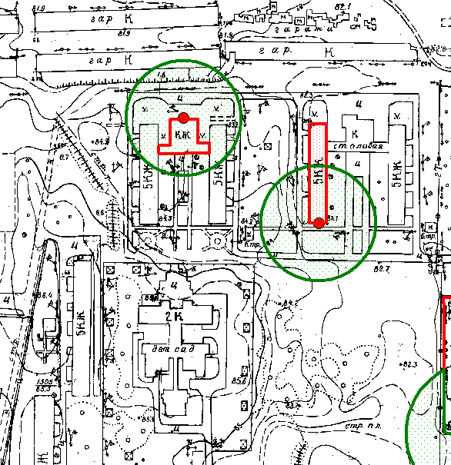

Масштаб 1:2000

Приложение № 2

к постановлению

администрации города

от 25.12.2020 № 1345

**СХЕМА ГРАНИЦ ПРИЛЕГАЮЩЕЙ ТЕРРИТОРИИ**

на которой не допускается розничная продажа алкогольной продукции, образовательной организации – Муниципальное бюджетное образовательное учреждение дополнительного образования детей «Центр дополнительного образования детей». Адрес: 662544, Красноярский край, г. Лесосибирск, ул. Победы, дом 40В.

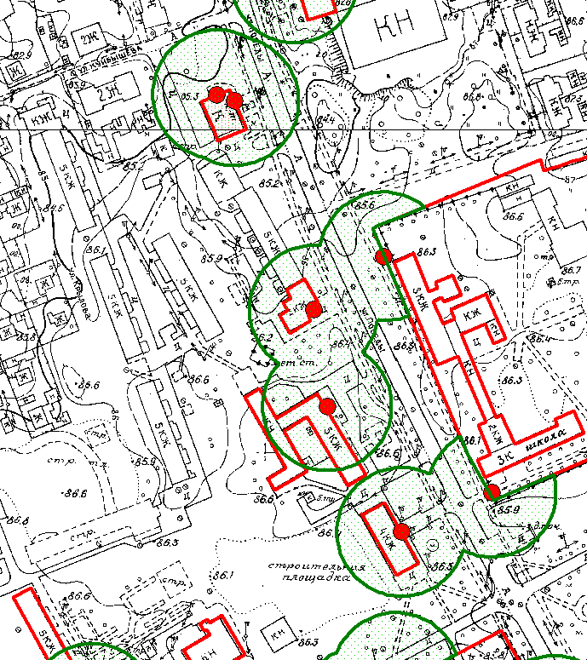

Масштаб 1:2000

Приложение № 3

к постановлению

администрации города

от 25.12.2020 № 1345

**СХЕМА ГРАНИЦ ПРИЛЕГАЮЩЕЙ ТЕРРИТОРИИ**

на которой не допускается розничная продажа алкогольной продукции, образовательной организации – Муниципальное бюджетное учреждение «Межшкольный информационно-методический центр г. Лесосибирска». Адрес: 662547, Красноярский край, г. Лесосибирск, 7 микрорайон, зд. 10.

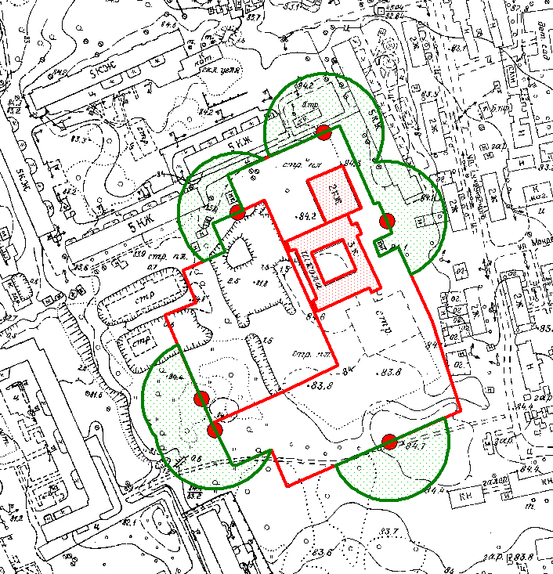

Масштаб 1:2000

Приложение № 4

к постановлению

администрации города

от 25.12.2020 № 1345

**СХЕМА ГРАНИЦ ПРИЛЕГАЮЩЕЙ ТЕРРИТОРИИ**

на которой не допускается розничная продажа алкогольной продукции, образовательной организации – Муниципальное бюджетное образовательное учреждение «Средняя общеобразовательная школа №1 г. Лесосибирска». Адрес: 662543, Красноярский край, г. Лесосибирск, ул. Белинского, 21.

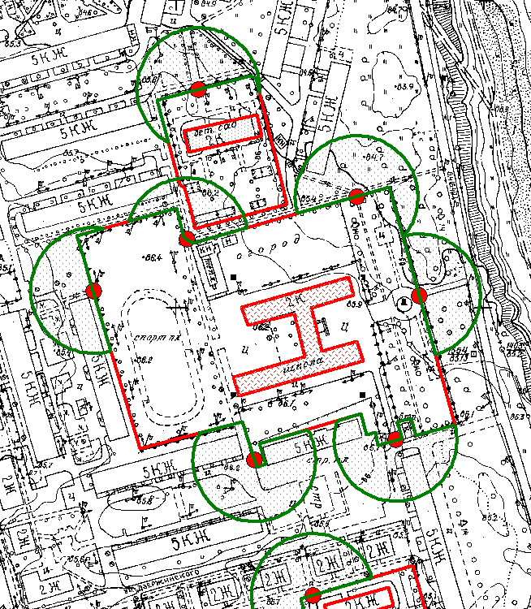

Масштаб 1:2000

Приложение № 5

к постановлению

администрации города

от 25.12.2020 № 1345

**СХЕМА ГРАНИЦ ПРИЛЕГАЮЩЕЙ ТЕРРИТОРИИ**

на которой не допускается розничная продажа алкогольной продукции, образовательной организации – Муниципальное бюджетное образовательное учреждение «Средняя общеобразовательная школа №2 г. Лесосибирска». Адрес: 662544, Красноярский край, г. Лесосибирск, ул. Победы, 48.

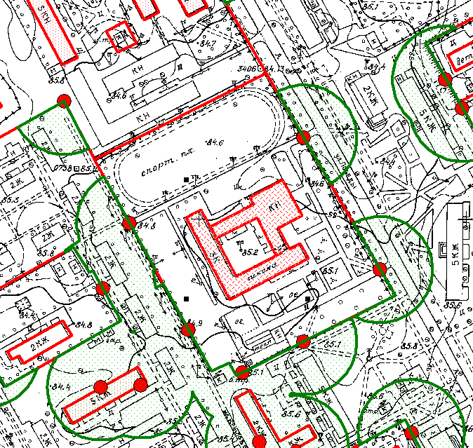

Масштаб 1:2000

Приложение № 6

к постановлению

администрации города

от 25.12.2020 № 1345

**СХЕМА ГРАНИЦ ПРИЛЕГАЮЩЕЙ ТЕРРИТОРИИ**

на которой не допускается розничная продажа алкогольной продукции, образовательной организации – Муниципальное бюджетное образовательное учреждение «Средняя общеобразовательная школа №4 г. Лесосибирска». Адрес: 662549, Красноярский край, г. Лесосибирск, ул. Партизанская, 3А

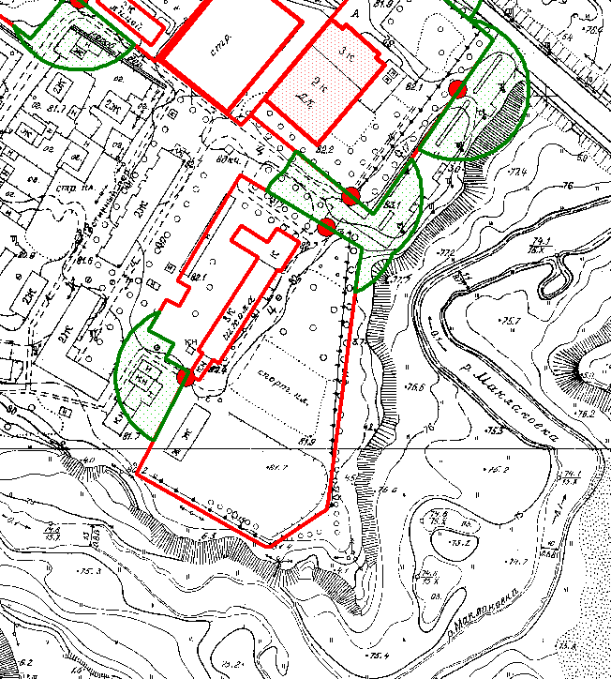

Масштаб 1:2000

Приложение № 7

к постановлению

администрации города

от 25.12.2020 № 1345

**СХЕМА ГРАНИЦ ПРИЛЕГАЮЩЕЙ ТЕРРИТОРИИ**

на которой не допускается розничная продажа алкогольной продукции, образовательной организации – Муниципальное бюджетное образовательное учреждение «Средняя общеобразовательная школа №4 г. Лесосибирска». Адрес: 662549, Красноярский край, г. Лесосибирск, ул. Первомайская, 10А, ул. Набережная, 9А.

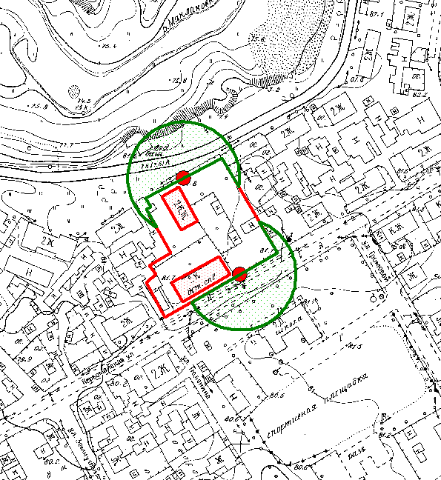

Масштаб 1:2000

Приложение № 8

к постановлению

администрации города

от 25.12.2020 № 1345

**СХЕМА ГРАНИЦ ПРИЛЕГАЮЩЕЙ ТЕРРИТОРИИ**

на которой не допускается розничная продажа алкогольной продукции, образовательной организации – Муниципальное бюджетное образовательное учреждение «Основная общеобразовательная школа №5 г. Лесосибирска». Адрес: 662546, Красноярский край, г. Лесосибирск, ул. 40 лет Октября, 12.

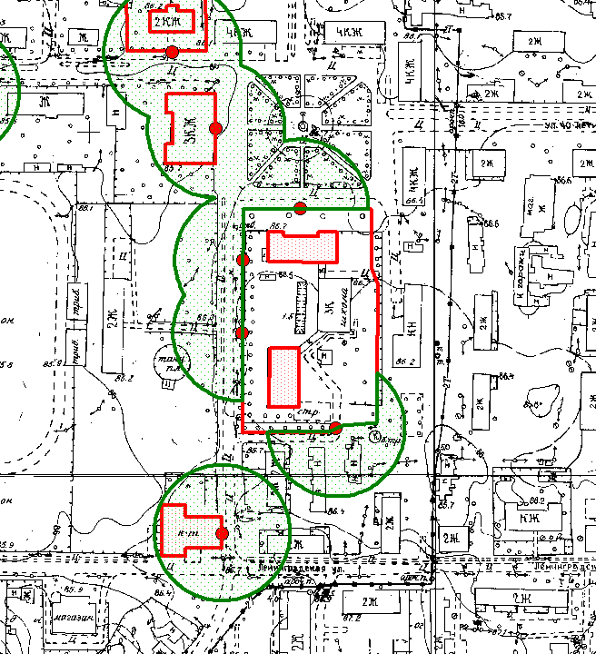

Масштаб 1:2000

Приложение № 9

к постановлению

администрации города

от 25.12.2020 № 1345

**СХЕМА ГРАНИЦ ПРИЛЕГАЮЩЕЙ ТЕРРИТОРИИ**

на которой не допускается розничная продажа алкогольной продукции, образовательной организации – Муниципальное бюджетное образовательное учреждение «Средняя общеобразовательная школа №6 г. Лесосибирска». Адрес: 662546, Красноярский край, г. Лесосибирск, ул. Просвещения, 32.

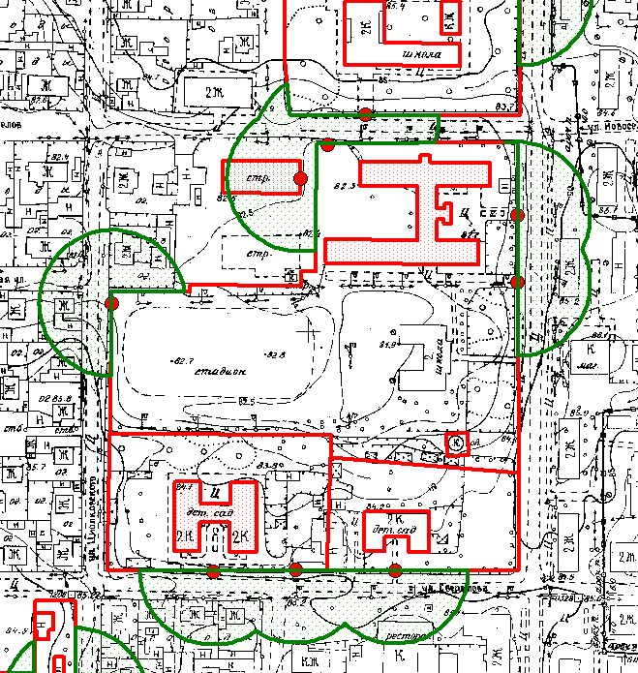

Масштаб 1:2000

Приложение № 10

к постановлению

администрации города

от 25.12.2020 № 1345

**СХЕМА ГРАНИЦ ПРИЛЕГАЮЩЕЙ ТЕРРИТОРИИ**

на которой не допускается розничная продажа алкогольной продукции, образовательной организации – Муниципальное бюджетное образовательное учреждение «Средняя общеобразовательная школа №6 г. Лесосибирска». Адрес: 662546, Красноярский край, г. Лесосибирск, 6 квартал, 15.

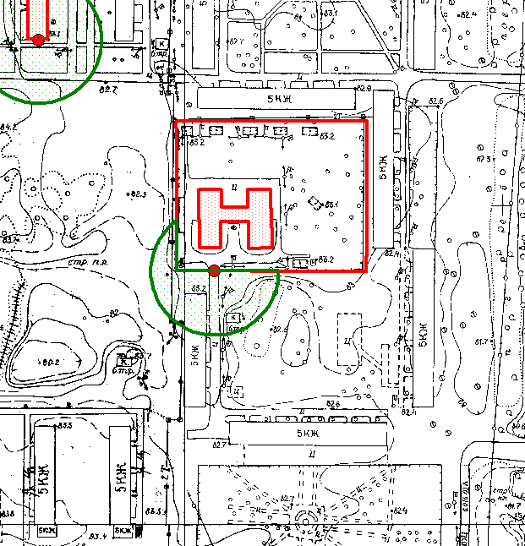

Масштаб 1:2000

Приложение № 11

к постановлению

администрации города

от 25.12.2020 № 1345

**СХЕМА ГРАНИЦ ПРИЛЕГАЮЩЕЙ ТЕРРИТОРИИ**

на которой не допускается розничная продажа алкогольной продукции, образовательной организации – Муниципальное бюджетное образовательное учреждение «Средняя общеобразовательная школа №8 имени К.М. Филиппова г. Лесосибирска». Адрес: 662556, Красноярский край, г. Лесосибирск, рп Стрелка, ул. Комсомольская, зд. 18.

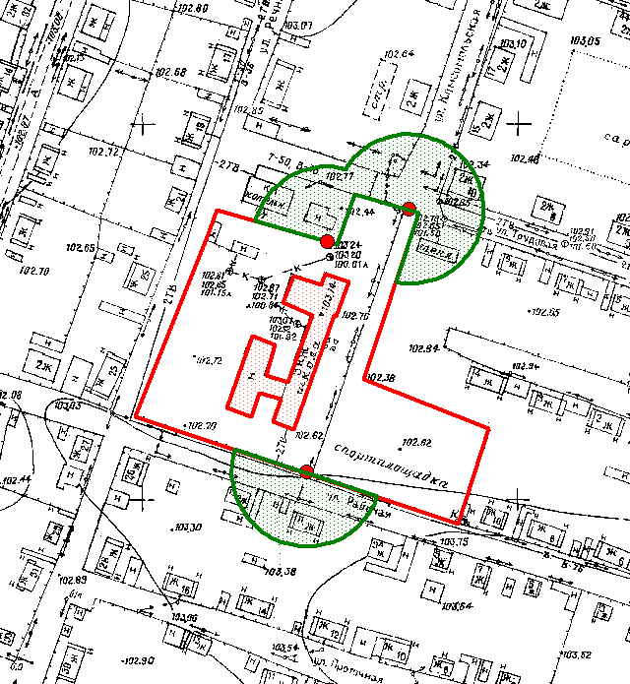

Масштаб 1:2000

Приложение № 12

к постановлению

администрации города

от 25.12.2020 № 1345

**СХЕМА ГРАНИЦ ПРИЛЕГАЮЩЕЙ ТЕРРИТОРИИ**

на которой не допускается розничная продажа алкогольной продукции, образовательной организации – Муниципальное бюджетное образовательное учреждение «Средняя общеобразовательная школа №9 г. Лесосибирска». Адрес: 662547, Красноярский край, г. Лесосибирск, 5 микрорайон, 5А.

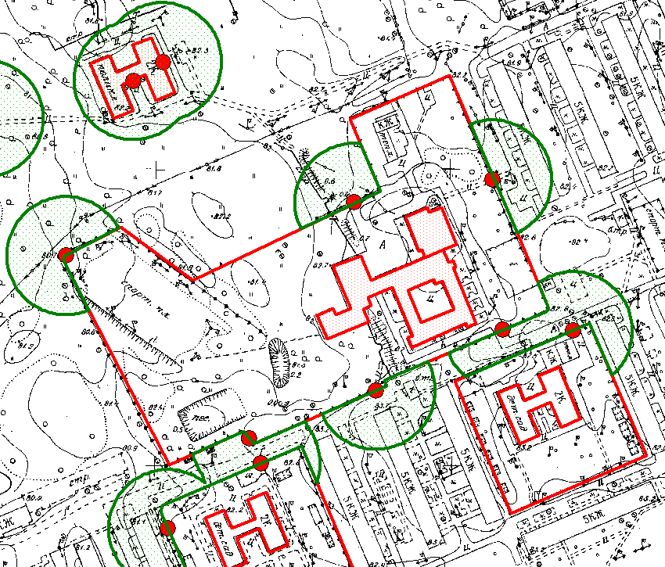

Масштаб 1:2000

Приложение № 13

к постановлению

администрации города

от 25.12.2020 № 1345

**СХЕМА ГРАНИЦ ПРИЛЕГАЮЩЕЙ ТЕРРИТОРИИ**

на которой не допускается розничная продажа алкогольной продукции, образовательной организации – Муниципальное казенное общеобразовательное учреждение «Основная общеобразовательная школа №14 г. Лесосибирска». Адрес: 662547, Красноярский край, г. Лесосибирск, ул. Подгорная, 15.

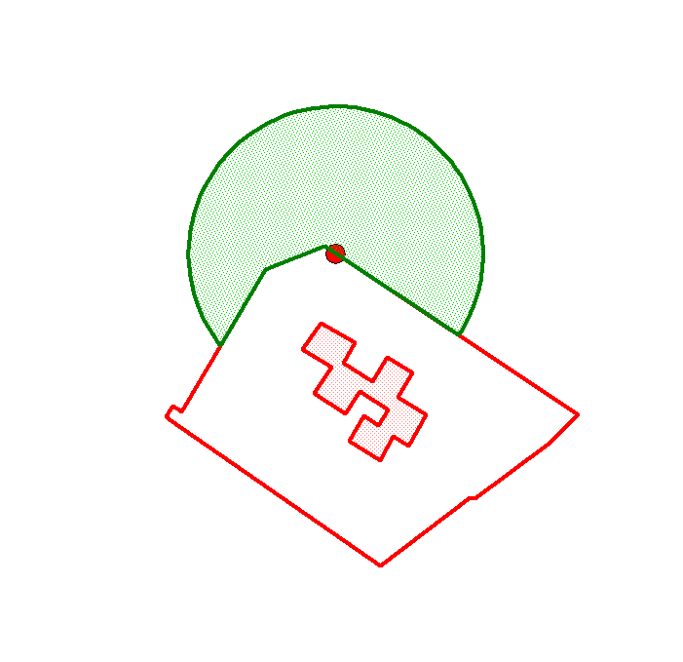

Масштаб 1:1000

Приложение № 14

к постановлению

администрации города

от 25.12.2020 № 1345

**СХЕМА ГРАНИЦ ПРИЛЕГАЮЩЕЙ ТЕРРИТОРИИ**

на которой не допускается розничная продажа алкогольной продукции, образовательной организации – Муниципальное бюджетное образовательное учреждение «Средняя общеобразовательная школа №18 г. Лесосибирска». Адрес: 662549, Красноярский край, г. Лесосибирск, Железнодорожный квартал, 21.

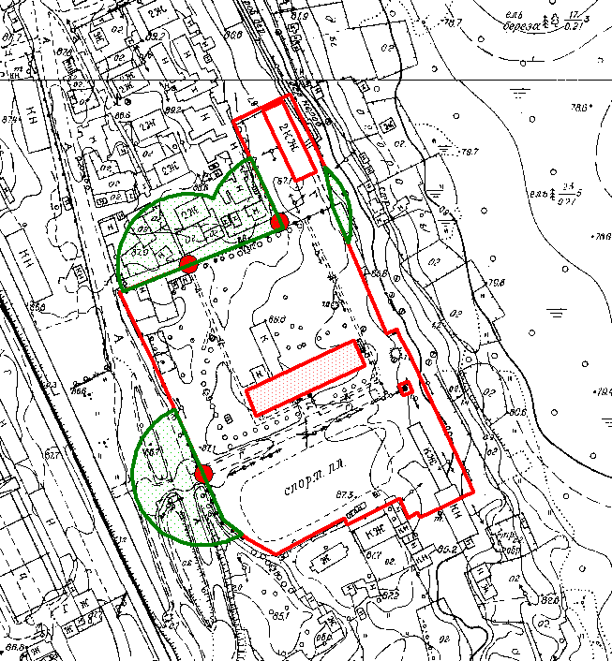

Масштаб 1:2000

Приложение № 15

к постановлению

администрации города

от 25.12.2020 № 1345

**СХЕМА ГРАНИЦ ПРИЛЕГАЮЩИХ К ТЕРРИТОРИИ**

на которой не допускается розничная продажа алкогольной продукции, образовательной организации – Муниципальное бюджетное образовательное учреждение «Лицей г. Лесосибирска». Адрес: 662543, Красноярский край, г. Лесосибирск, ул. Победы, 20 «а».

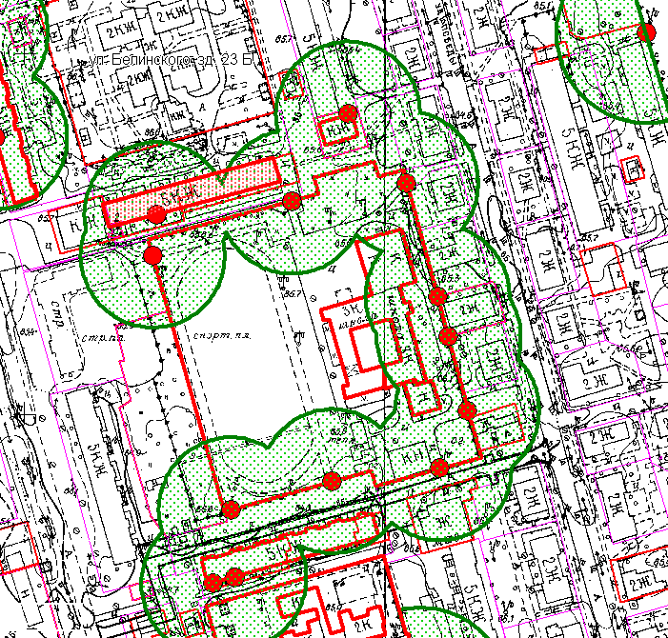

Масштаб 1:2000

Приложение № 16

к постановлению

администрации города

от 25.12.2020 № 1345

**СХЕМА ГРАНИЦ ПРИЛЕГАЮЩЕЙ ТЕРРИТОРИИ**

на которой не допускается розничная продажа алкогольной продукции, образовательной организации – Муниципальное бюджетное образовательное учреждение «Гимназия» г. Лесосибирска. Адрес: 662547, Красноярский край, г. Лесосибирск, 7 микрорайон, зд. 10.

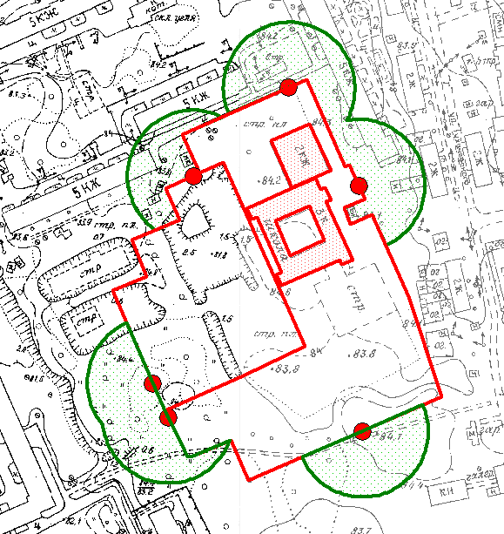

Масштаб 1:2000

Приложение № 17

к постановлению

администрации города

от 25.12.2020 № 1345

**СХЕМА ГРАНИЦ ПРИЛЕГАЮЩЕЙ ТЕРРИТОРИИ**

на которой не допускается розничная продажа алкогольной продукции, образовательной организации – Муниципальное автономное дошкольное образовательное учреждение «Детский сад №6 «Светлячок» г. Лесосибирска». Адрес: 662543, Красноярский край, г. Лесосибирск, ул. Дзержинского, зд. 3А.

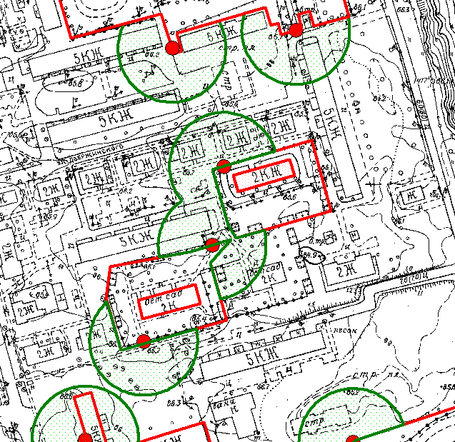

Масштаб 1:2000

Приложение № 18

к постановлению

администрации города

от 25.12.2020 № 1345

**СХЕМА ГРАНИЦ ПРИЛЕГАЮЩЕЙ ТЕРРИТОРИИ**

на которой не допускается розничная продажа алкогольной продукции, образовательной организации – Муниципальное казенное дошкольное образовательное учреждение «Детский сад общеразвивающего вида с приоритетным осуществлением деятельности по физическому направлению развития детей №7 «Улыбка» г. Лесосибирска». Адрес: 662543, Красноярский край, г. Лесосибирск, ул. Белинского, 5.

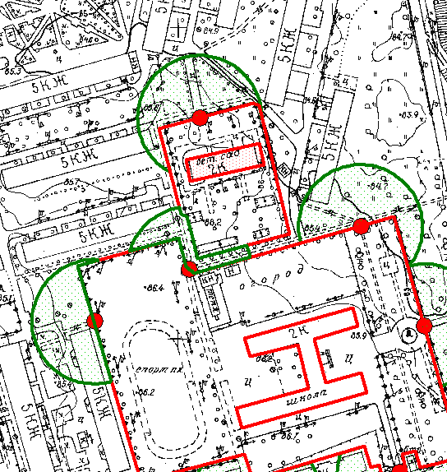

Масштаб 1:2000

Приложение № 19

к постановлению

администрации города

от 25.12.2020 № 1345

**СХЕМА ГРАНИЦ ПРИЛЕГАЮЩЕЙ ТЕРРИТОРИИ**

на которой не допускается розничная продажа алкогольной продукции, образовательной организации – Муниципальное казенное дошкольное образовательное учреждение «Детский сад общеразвивающего вида с приоритетным осуществлением деятельности по художественно-эстетическому направлению развития детей №9 «Сказка» г. Лесосибирска». Адрес: 662544, Красноярский край, г. Лесосибирск, ул. Привокзальная, 73Б.

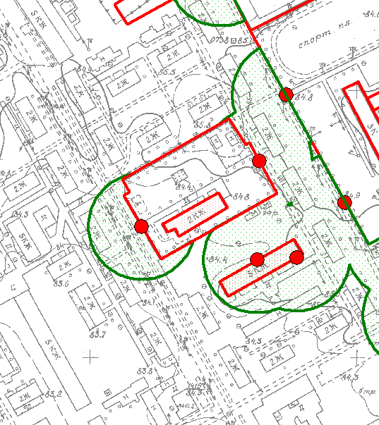

Масштаб 1:2000

Приложение № 20

к постановлению

администрации города

от 25.12.2020 № 1345

**СХЕМА ГРАНИЦ ПРИЛЕГАЮЩЕЙ ТЕРРИТОРИИ**

на которой не допускается розничная продажа алкогольной продукции, образовательной организации – Муниципальное бюджетное дошкольное образовательное учреждение «Детский сад общеразвивающего вида с приоритетным осуществлением деятельности по художественно-эстетическому направлению развития детей №10 «Кораблик» г. Лесосибирска». Адрес: 662547, Красноярский край, г. Лесосибирск, 5 микрорайон, 12А.

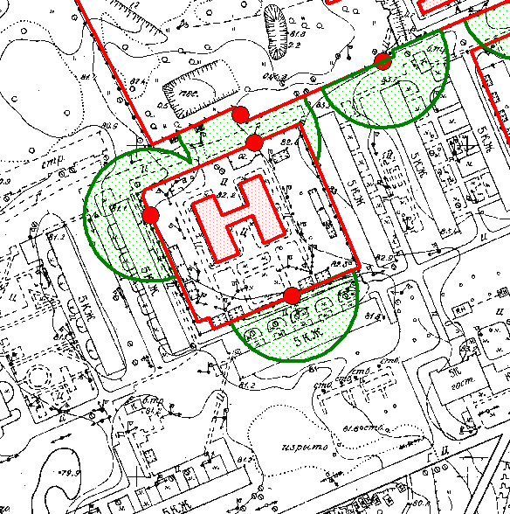

Масштаб 1:2000

Приложение № 21

к постановлению

администрации города

от 25.12.2020 № 1345

**СХЕМА ГРАНИЦ ПРИЛЕГАЮЩЕЙ ТЕРРИТОРИИ**

на которой не допускается розничная продажа алкогольной продукции, образовательной организации – Муниципальное бюджетное дошкольное образовательное учреждение «Детский сад общеразвивающего вида с приоритетным осуществлением деятельности по позновательно-речевому направлению развития детей №17 «Звёздочка» г. Лесосибирска». Адрес: 662549, Красноярский край, г. Лесосибирск, ул. Горького, 101А.

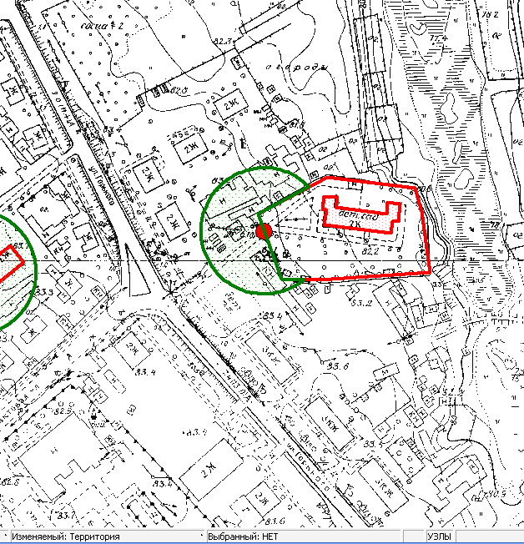

Масштаб 1:2000

Приложение № 22

к постановлению

администрации города

от 25.12.2020 № 1345

**СХЕМА ГРАНИЦ ПРИЛЕГАЮЩЕЙ ТЕРРИТОРИИ**

на которой не допускается розничная продажа алкогольной продукции, образовательной организации – Муниципальное казённое дошкольное образовательное учреждение «Детский сад общеразвивающего вида с приоритетным осуществлением деятельности по социально-личностному направлению развития детей «Василёк» г. Лесосибирска». Адрес: 662546, Красноярский край, г. Лесосибирск, ул. Свердлова, 13.

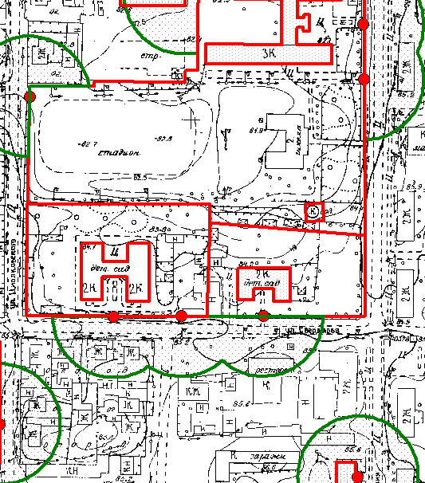

Масштаб 1:2000

Приложение № 23

к постановлению

администрации города

от 25.12.2020 № 1345

**СХЕМА ГРАНИЦ ПРИЛЕГАЮЩЕЙ ТЕРРИТОРИИ**

на которой не допускается розничная продажа алкогольной продукции, образовательной организации – Муниципальное казённое дошкольное образовательное учреждение «Детский сад общеразвивающего вида с приоритетным осуществлением деятельности по социально-личностному направлению развития детей «Василёк» г. Лесосибирска». Адрес: 662546, Красноярский край, г. Лесосибирск, ул. 40 лет Октября, 15.

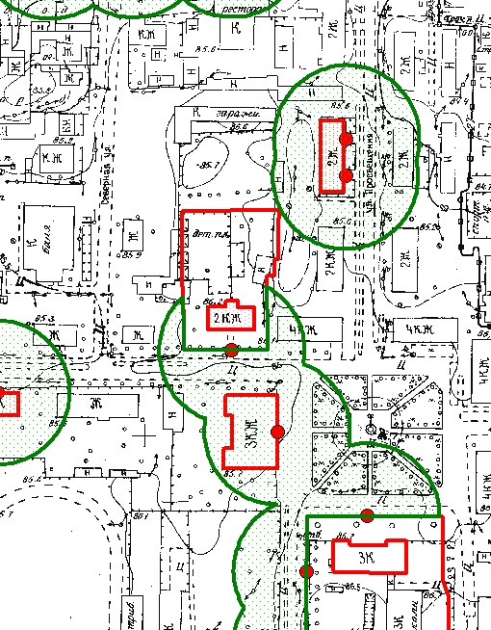

Масштаб 1:2000

Приложение № 24

к постановлению

администрации города

от 25.12.2020 № 1345

**СХЕМА ГРАНИЦ ПРИЛЕГАЮЩЕЙ ТЕРРИТОРИИ**

на которой не допускается розничная продажа алкогольной продукции, культурной организации – Муниципальное бюджетное учреждение культуры «Центральная библиотечная система». Адрес: 662549, Красноярский край, г. Лесосибирск, ул. Горького, дом 28.

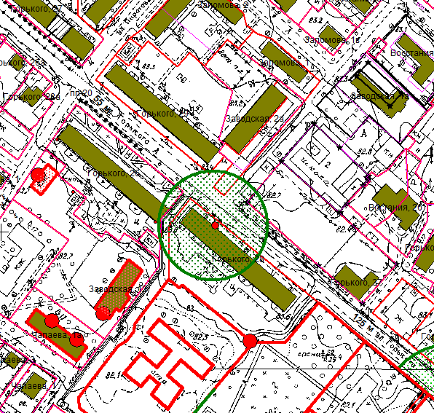Масштаб 1:2000

Приложение № 25

к постановлению

администрации города

от 25.12.2020 № 1345

**СХЕМА ГРАНИЦ ПРИЛЕГАЮЩЕЙ ТЕРРИТОРИИ**

на которой не допускается розничная продажа алкогольной продукции, образовательной организации – Муниципальное казённое дошкольное образовательное учреждение «Детский сад общеразвивающего вида с приоритетным осуществлением деятельности по социально-личностному направлению развития детей №29 «Золотой ключик» г. Лесосибирска». Адрес: 662541, Красноярский край, г. Лесосибирск, ул. Комарова, 5Б.

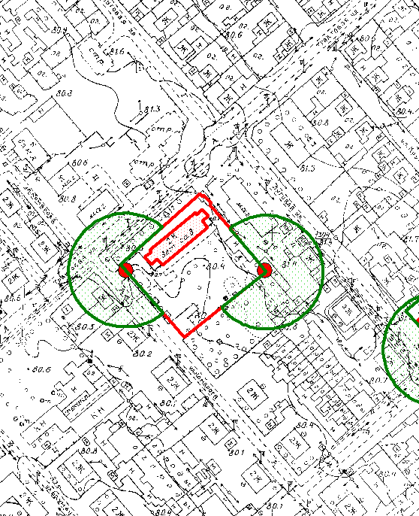

Масштаб 1:2000

Приложение № 26

к постановлению

администрации города

от 25.12.2020 № 1345

**СХЕМА ГРАНИЦ ПРИЛЕГАЮЩЕЙ ТЕРРИТОРИИ**

на которой не допускается розничная продажа алкогольной продукции, образовательной организации – Муниципальное казённое дошкольное образовательное учреждение «Детский сад общеразвивающего вида с приоритетным осуществлением деятельности по познавательно-речевому направлению развития детей №31 «Алёнушка» г. Лесосибирска». Адрес: 662544, Красноярский край, г. Лесосибирск, ул. Урицкого, 7.

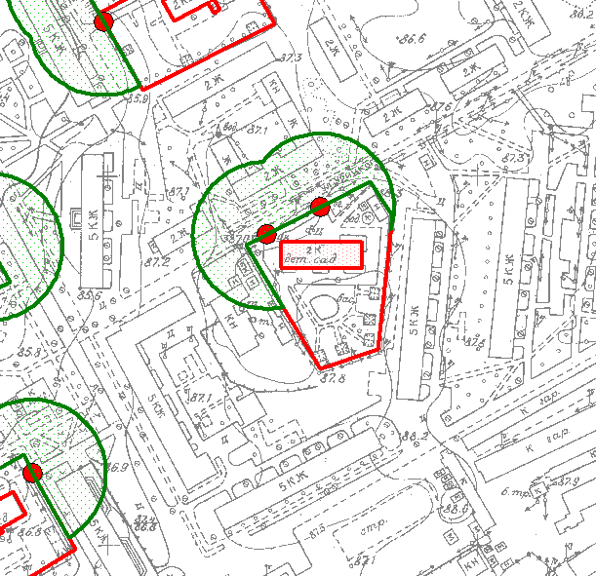

Масштаб 1:2000

Приложение № 27

к постановлению

администрации города

от 25.12.2020 № 1345

**СХЕМА ГРАНИЦ ПРИЛЕГАЮЩЕЙ ТЕРРИТОРИИ**

на которой не допускается розничная продажа алкогольной продукции, образовательной организации – Муниципальное казённое дошкольное образовательное учреждение «Детский сад №32 «Одуванчик» г. Лесосибирска». Адрес: 662547, Красноярский край, г. Лесосибирск, ул. Абалаковская, 8 А.

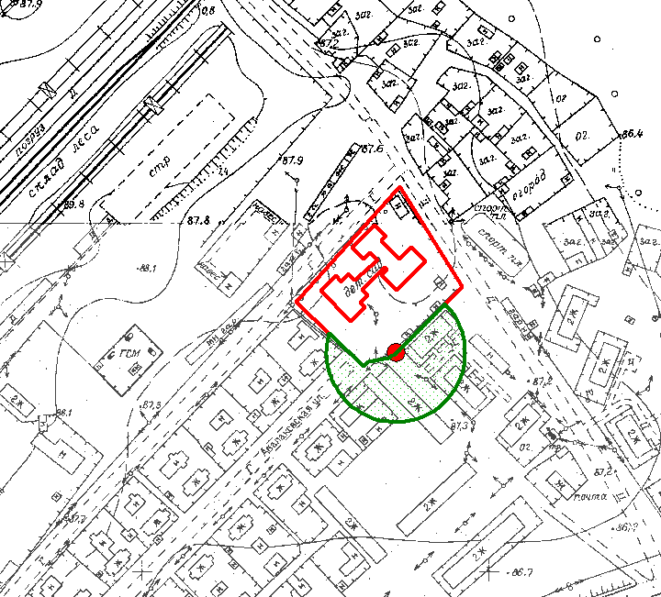

Масштаб 1:2000

Приложение № 28

к постановлению

администрации города

от 25.12.2020 № 1345

**СХЕМА ГРАНИЦ ПРИЛЕГАЮЩЕЙ ТЕРРИТОРИИ**

на которой не допускается розничная продажа алкогольной продукции, образовательной организации – Муниципальное казённое дошкольное образовательное учреждение «Детский сад общеразвивающего вида с приоритетным осуществлением деятельности по экологическому направлению развития детей №33 «Белочка» г. Лесосибирска». Адрес: 662549, Красноярский край, г. Лесосибирск, ул. Энтузиастов, 16.

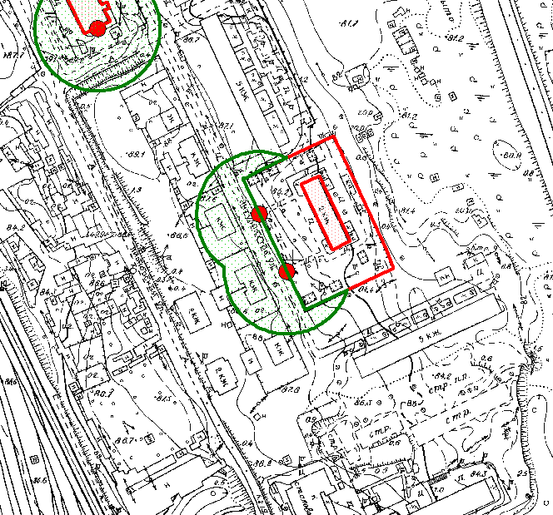

Масштаб 1:2000

Приложение № 29

к постановлению

администрации города

от 25.12.2020 № 1345

**СХЕМА ГРАНИЦ ПРИЛЕГАЮЩЕЙ ТЕРРИТОРИИ**

на которой не допускается розничная продажа алкогольной продукции, образовательной организации – Муниципальное казённое дошкольное образовательное учреждение «Детский сад общеразвивающего вида с приоритетным осуществлением деятельности по социально-личностному направлению развития детей №40 «Калинка» г. Лесосибирска». Адрес: 662546, Красноярский край, г. Лесосибирск, ул. Комсомольская, 6.

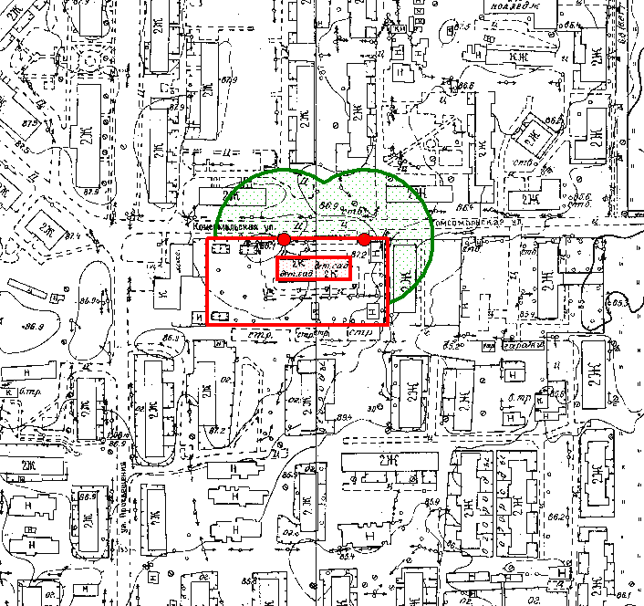

Масштаб 1:2000

Приложение № 30

к постановлению

администрации города

от 25.12.2020 № 1345

**СХЕМА ГРАНИЦ ПРИЛЕГАЮЩЕЙ ТЕРРИТОРИИ**

на которой не допускается розничная продажа алкогольной продукции, образовательной организации – Муниципальное бюджетное дошкольное образовательное учреждение «Детский сад общеразвивающего вида с приоритетным осуществлением деятельности по физическому направлению развития детей №41 «Лесная сказка» г. Лесосибирска». Адрес: 662547, Красноярский край, г. Лесосибирск, 5 микрорайон, 10А.

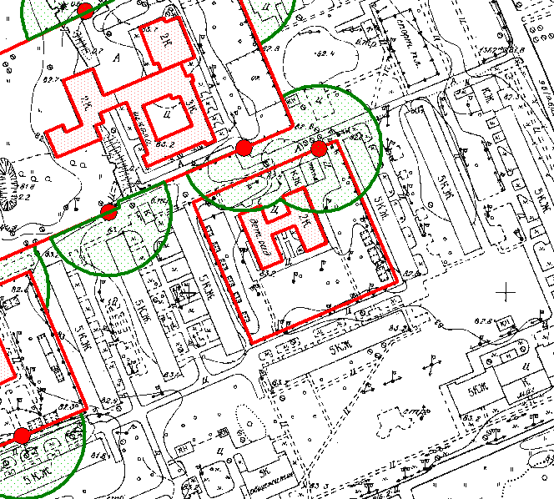

Масштаб 1:2000

Приложение № 31

к постановлению

администрации города

от 25.12.2020 № 1345

**СХЕМА ГРАНИЦ ПРИЛЕГАЮЩЕЙ ТЕРРИТОРИИ**

на которой не допускается розничная продажа алкогольной продукции, образовательной организации – Муниципальное казённое дошкольное образовательное учреждение «Детский сад присмотра и оздоровления №42 «Аленький цветочек» г. Лесосибирска». Адрес: 662544, Красноярский край, г. Лесосибирск, микрорайон Строитель, 60.

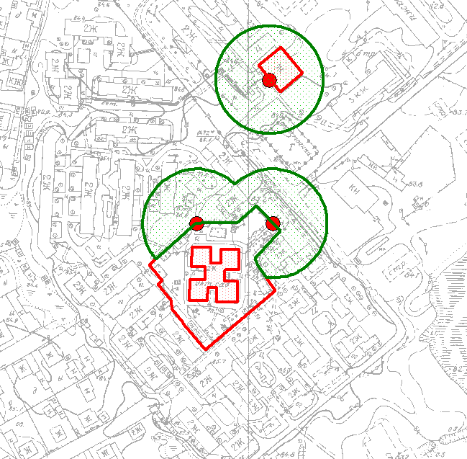

Масштаб 1:2000

Приложение № 32

к постановлению

администрации города

от 25.12.2020 № 1345

**СХЕМА ГРАНИЦ ПРИЛЕГАЮЩЕЙ ТЕРРИТОРИИ**

на которой не допускается розничная продажа алкогольной продукции, образовательной организации – Муниципальное автономное дошкольное образовательное учреждение «Детский сад общеразвивающего вида с приоритетным осуществлением деятельности по познавательно-речевому направлению развития детей №43 «Журавушка» г. Лесосибирска». Адрес: 662544, Красноярский край, г. Лесосибирск, ул. Яблочкова, 17, ул. Яблочкова, 12.

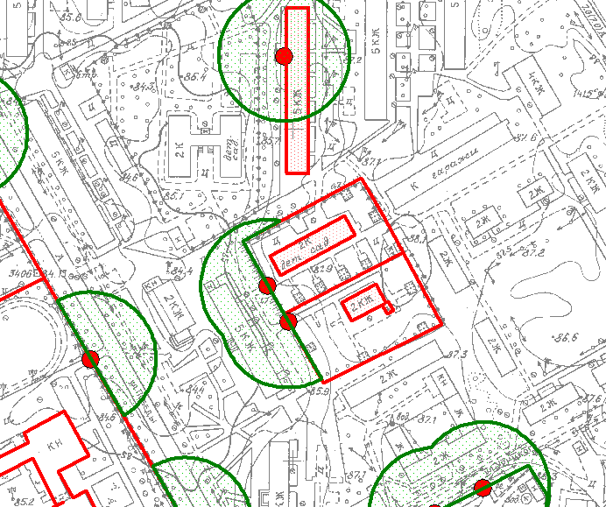

Масштаб 1:2000

Приложение № 33

к постановлению

администрации города

от 25.12.2020 № 1345

**СХЕМА ГРАНИЦ ПРИЛЕГАЮЩИХ К ТЕРРИТОРИИ**

на которой не допускается розничная продажа алкогольной продукции, образовательной организации – Муниципальное бюджетное дошкольное образовательное учреждение «Детский сад №1 «Росток» г. Лесосибирска». Адрес: 662556, Красноярский край, г. Лесосибирск, рп Стрелка, ул. Проточная, 51.

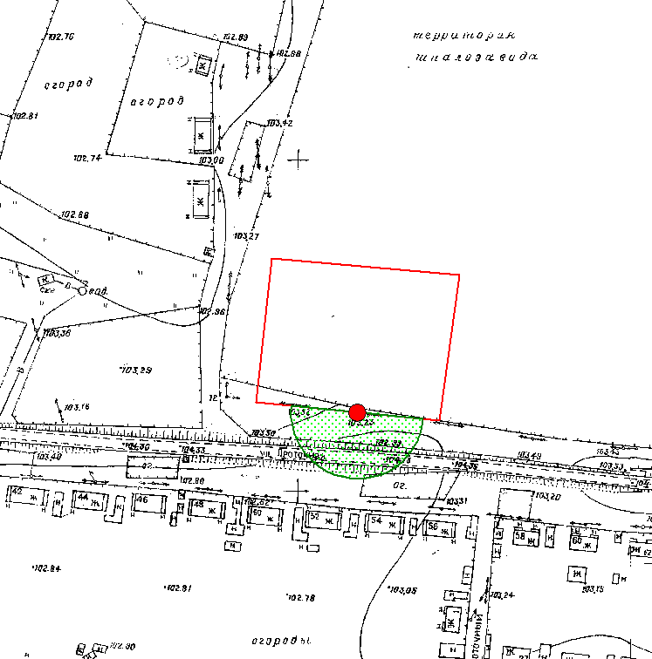

ул. Проточная, 51

Масштаб 1:2000

Приложение № 34

к постановлению

администрации города

от 25.12.2020 № 1345

**СХЕМА ГРАНИЦ ПРИЛЕГАЮЩЕЙ ТЕРРИТОРИИ**

на которой не допускается розничная продажа алкогольной продукции, образовательной организации – Муниципальное бюджетное дошкольное образовательное учреждение «Центр развития ребёнка – детский сад №54 «Золушка» г. Лесосибирска». Адрес: 662543, Красноярский край, г. Лесосибирск, ул. Кирова, 22.

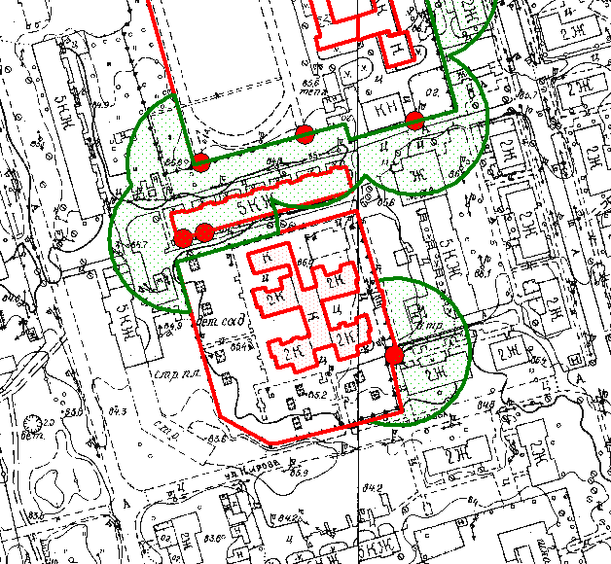

Масштаб 1:2000

Приложение № 35

к постановлению

администрации города

от 25.12.2020 № 1345

**СХЕМА ГРАНИЦ ПРИЛЕГАЮЩЕЙ ТЕРРИТОРИИ**

на которой не допускается розничная продажа алкогольной продукции, образовательной организации – Лесосибирский Педагогический институт – филиал федерального государственного автономного образовательного учреждения высшего профессионального образования «Сибирский федеральный университет» (ЛПИ филиал СФУ). Адрес: 662547, Красноярский край, г. Лесосибирск, ул. Победы, 42, ул. Привокзальная, 47, ул. Привокзальная, 47А.

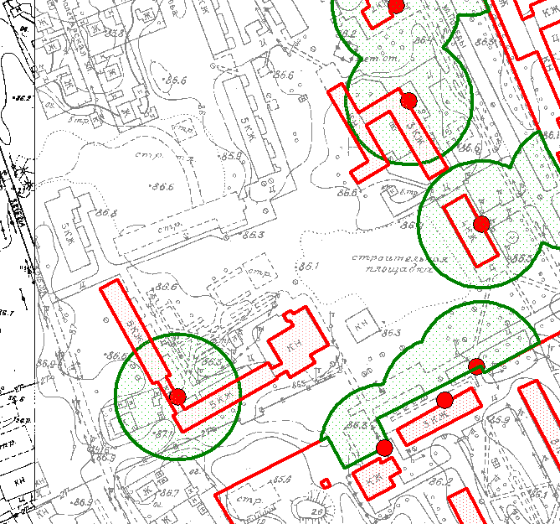

Масштаб 1:2000

Приложение № 36

к постановлению

администрации города

от 25.12.2020 № 1345

**СХЕМА ГРАНИЦ ПРИЛЕГАЮЩЕЙ ТЕРРИТОРИИ**

на которой не допускается розничная продажа алкогольной продукции, образовательной организации – Лесосибирский Педагогический институт – филиал федерального государственного автономного образовательного учреждения высшего профессионального образования «Сибирский федеральный университет» (ЛПИ филиал СФУ). Адрес: 662547, Красноярский край, г. Лесосибирск, ул. 60 лет ВЛКСМ, 5А.

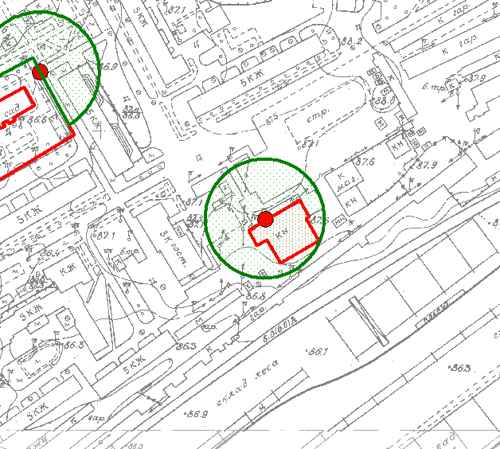

Масштаб 1:2000

Приложение № 37

к постановлению

администрации города

от 25.12.2020 № 1345

**СХЕМА ГРАНИЦ ПРИЛЕГАЮЩЕЙ ТЕРРИТОРИИ**

на которой не допускается розничная продажа алкогольной продукции, образовательной организации – Краевое государственное бюджетное образовательное учреждение начального профессионального образования «Профессиональное училище №48». Адрес: 662546, Красноярский край, г. Лесосибирск, ул. Просвещения, 34.

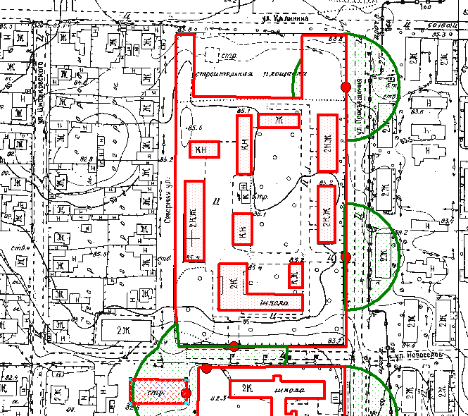

Масштаб 1:2000

Приложение № 38

к постановлению

администрации города

от 25.12.2020 № 1345

**СХЕМА ГРАНИЦ ПРИЛЕГАЮЩЕЙ ТЕРРИТОРИИ**

на которой не допускается розничная продажа алкогольной продукции, образовательной организации – Краевое государственное бюджетное образовательное учреждение начального профессионального образования «Профессиональное училище №14». Адрес: 662547, Красноярский край, г. Лесосибирск, ул. Горького, 120.

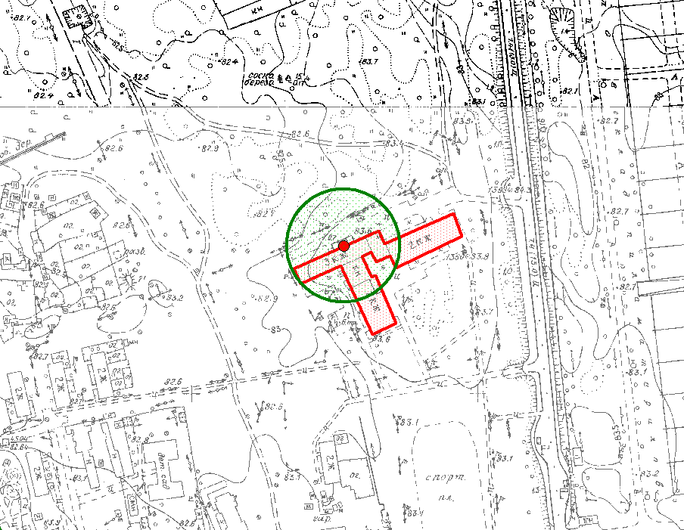

Масштаб 1:2000

Приложение № 39

к постановлению

администрации города

от 25.12.2020 № 1345

**СХЕМА ГРАНИЦ ПРИЛЕГАЮЩЕЙ ТЕРРИТОРИИ**

на которой не допускается розничная продажа алкогольной продукции, образовательной организации – Лесосибирский филиал Сибирского Государственного Технологического Университета. Адрес: 662543, Красноярский край, г. Лесосибирск, ул. Победы, 29.

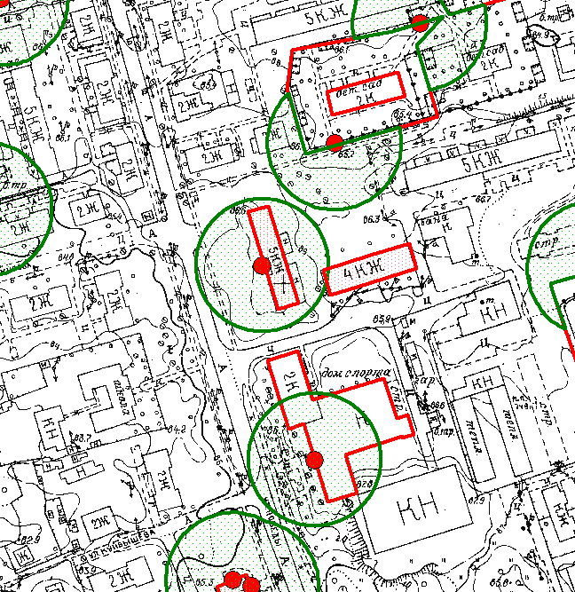

Масштаб 1:2000

Приложение № 40

к постановлению

администрации города

от 25.12.2020 № 1345

**СХЕМА ГРАНИЦ ПРИЛЕГАЮЩЕЙ ТЕРРИТОРИИ**

на которой не допускается розничная продажа алкогольной продукции, образовательной организации – Лесосибирский филиал Сибирского Государственного Технологического Университета (общежитие). Адрес: 662543, Красноярский край, г. Лесосибирск, ул. Победы, 44.

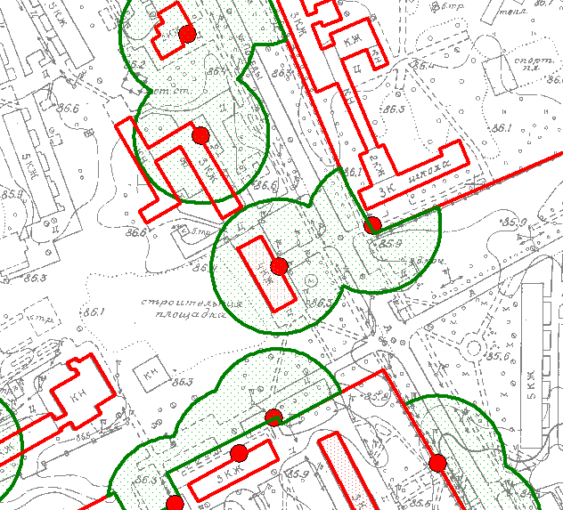

Масштаб 1:2000

Приложение № 41

к постановлению

администрации города

от 25.12.2020 № 1345

**СХЕМА ГРАНИЦ ПРИЛЕГАЮЩЕЙ ТЕРРИТОРИИ**

на которой не допускается розничная продажа алкогольной продукции, образовательной организации – Муниципальное бюджетное образовательное учреждение дополнительного образования детей «ДЮСШ №1». Адрес: 662543, Красноярский край, г. Лесосибирск, ул. Победы, 31.

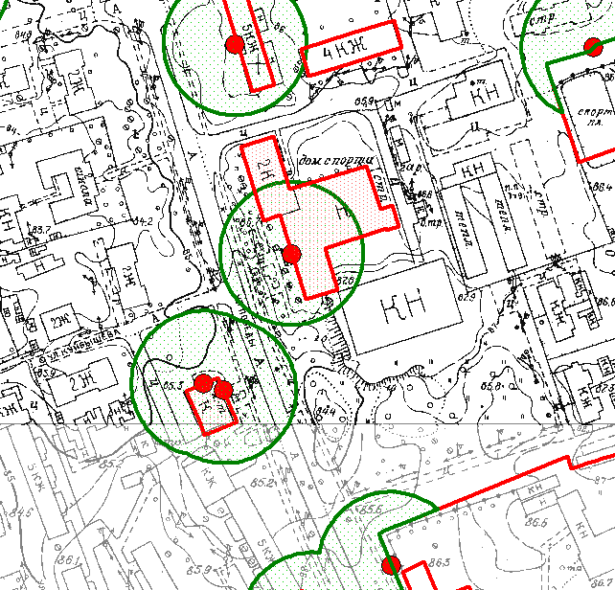

Масштаб 1:2000

Приложение № 42

к постановлению

администрации города

от 25.12.2020 № 1345

**СХЕМА ГРАНИЦ ПРИЛЕГАЮЩЕЙ ТЕРРИТОРИИ**

на которой не допускается розничная продажа алкогольной продукции, образовательной организации – Муниципальное бюджетное образовательное учреждение дополнительного образования детей «ДЮСШ №2». Адрес: 662544, Красноярский край, г. Лесосибирск, ул. Победы, 38.

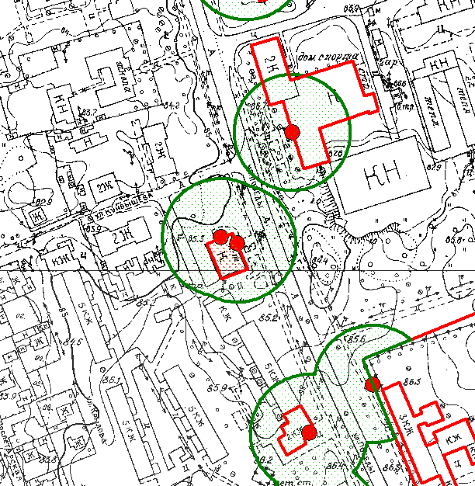

Масштаб 1:2000

Приложение № 43

к постановлению

администрации города

от 25.12.2020 № 1345

**СХЕМА ГРАНИЦ ПРИЛЕГАЮЩЕЙ ТЕРРИТОРИИ**

на которой не допускается розничная продажа алкогольной продукции, образовательной организации – Муниципальное бюджетное образовательное учреждение дополнительного образования детей «ДЮСШ №2». Адрес: 662549, Красноярский край, г. Лесосибирск, ул. Горького, 30.

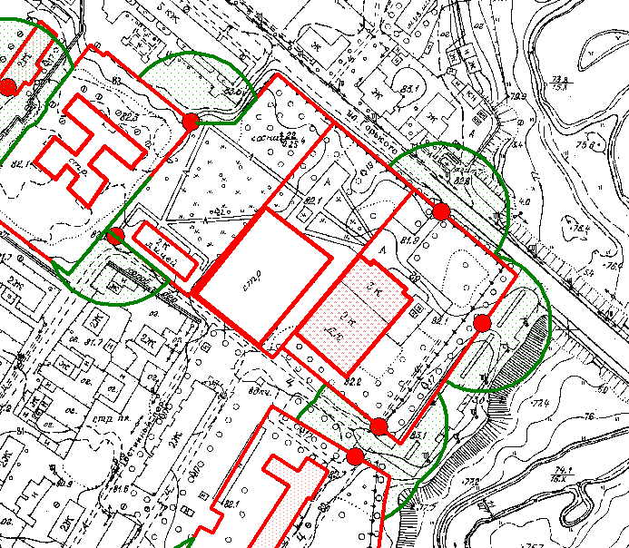

Масштаб 1:2000

Приложение № 44

к постановлению

администрации города

от 25.12.2020 № 1345

**СХЕМА ГРАНИЦ ПРИЛЕГАЮЩЕЙ ТЕРРИТОРИИ**

на которой не допускается розничная продажа алкогольной продукции, образовательной организации – Муниципальное бюджетное образовательное учреждение дополнительного образования детей «ДЮСШ №2». Адрес: 662546, Красноярский край, г. Лесосибирск, ул. Садовая, 14.

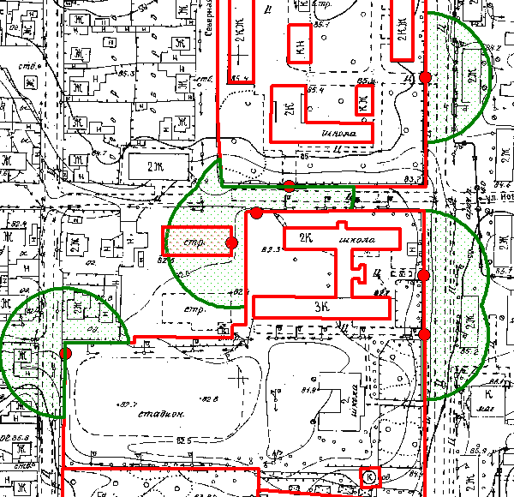

Масштаб 1:2000

Приложение № 45

к постановлению

администрации города

от 25.12.2020 № 1345

**СХЕМА ГРАНИЦ ПРИЛЕГАЮЩЕЙ ТЕРРИТОРИИ**

на которой не допускается розничная продажа алкогольной продукции, образовательной организации – Муниципальное бюджетное учреждение «ФОКпоМЖ «Стрела». Адрес: 662544, Красноярский край, г. Лесосибирск, микрорайон Строитель, 6.

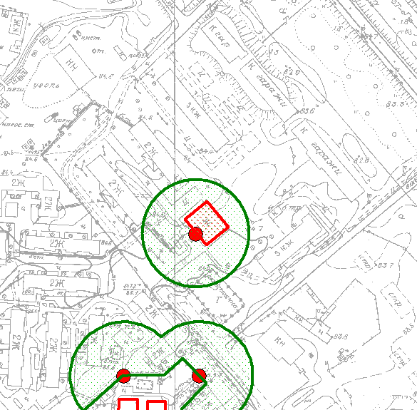

Масштаб 1:2000

Приложение № 46

к постановлению

администрации города

от 25.12.2020 № 1345

**СХЕМА ГРАНИЦ ПРИЛЕГАЮЩЕЙ ТЕРРИТОРИИ**

на которой не допускается розничная продажа алкогольной продукции, образовательной организации – Муниципальное бюджетное учреждение «Тренировочная городская лыжная база». Адрес: 662549, Красноярский край, г. Лесосибирск, Железнодорожный квартал, 21, корпус 2.

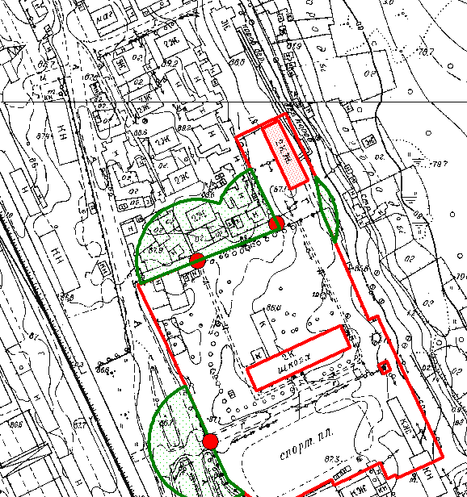

Масштаб 1:2000

Приложение № 47

к постановлению

администрации города

от 25.12.2020 № 1345

**СХЕМА ГРАНИЦ ПРИЛЕГАЮЩЕЙ ТЕРРИТОРИИ**

на которой не допускается розничная продажа алкогольной продукции, образовательной организации – Стадион «Труд». Адрес: 662543, Красноярский край, г. Лесосибирск, ул. Победы, 31А.

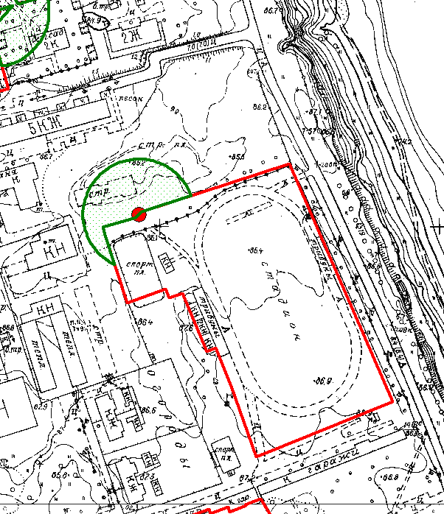

Масштаб 1:2000

Приложение № 48

к постановлению

администрации города

от 25.12.2020 № 1345

**СХЕМА ГРАНИЦ ПРИЛЕГАЮЩЕЙ ТЕРРИТОРИИ**

на которой не допускается розничная продажа алкогольной продукции, образовательной организации – Муниципальное бюджетное учреждение «Центр социального обслуживания населения на дому» отделение социального обслуживания на дому №1. Адрес: 662547, Красноярский край, г. Лесосибирск, 9 микрорайон, дом 10.

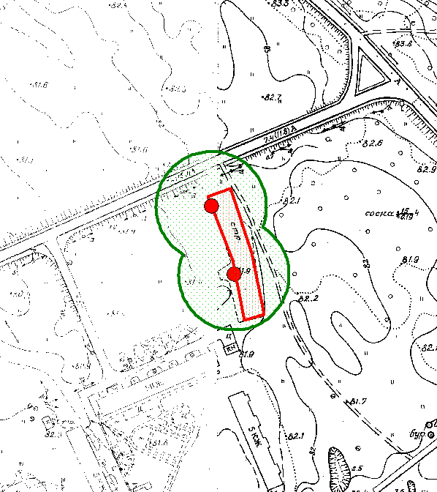

Масштаб 1:2000

Приложение № 49

к постановлению

администрации города

от 25.12.2020 № 1345

**СХЕМА ГРАНИЦ ПРИЛЕГАЮЩЕЙ ТЕРРИТОРИИ**

на которой не допускается розничная продажа алкогольной продукции, культурной организации – Муниципальное бюджетное учреждение культуры «Лесосибирский краеведческий музей». Адрес: 662547, Красноярский край, г. Лесосибирск, 9 микрорайон, дом 10А.

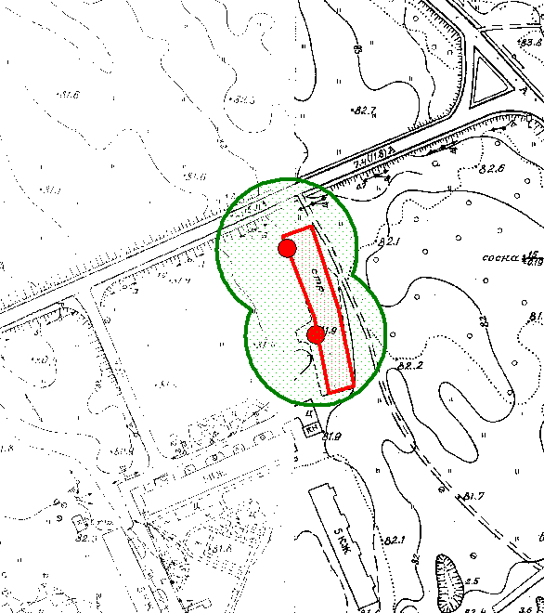

Масштаб 1:2000

Приложение № 50

к постановлению

администрации города

от 25.12.2020 № 1345

**СХЕМА ГРАНИЦ ПРИЛЕГАЮЩЕЙ ТЕРРИТОРИИ**

на которой не допускается розничная продажа алкогольной продукции, культурной организации – Муниципальное бюджетное учреждение культуры «Лесосибирский краеведческий музей». Адрес: 662547, Красноярский край, г. Лесосибирск, 9 микрорайон, дом 14.

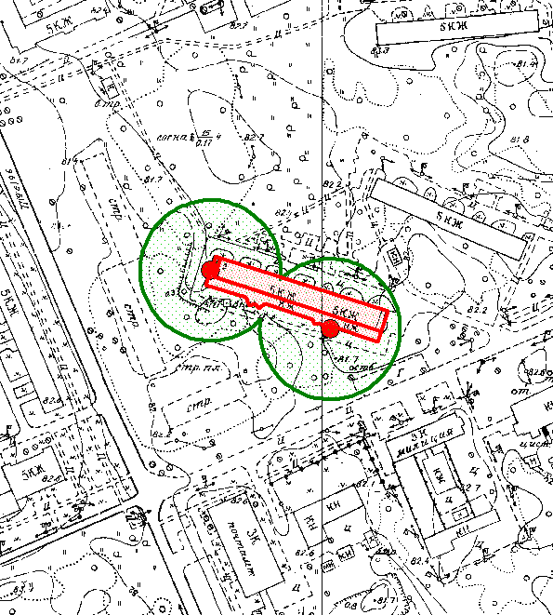

Масштаб 1:2000

Приложение № 51

к постановлению

администрации города

от 25.12.2020 № 1345

**СХЕМА ГРАНИЦ ПРИЛЕГАЮЩЕЙ ТЕРРИТОРИИ**

на которой не допускается розничная продажа алкогольной продукции, культурной организации – Муниципальное бюджетное учреждение культуры «Городской выставочный зал». Адрес: 662543, Красноярский край, г. Лесосибирск, ул. Привокзальная, дом 9.

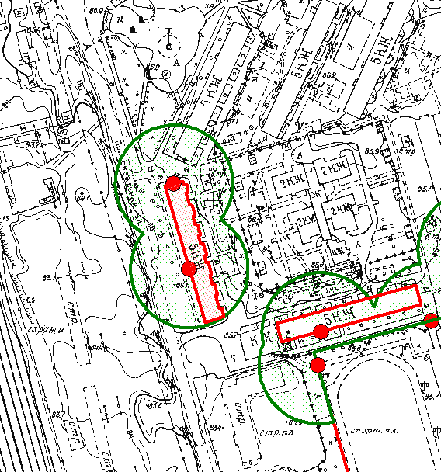

Масштаб 1:2000

Приложение № 52

к постановлению

администрации города

от 25.12.2020 № 1345

**СХЕМА ГРАНИЦ ПРИЛЕГАЮЩЕЙ ТЕРРИТОРИИ**

на которой не допускается розничная продажа алкогольной продукции, культурной организации – Муниципальное бюджетное учреждение культуры «Городской драматический театр «Поиск». Адрес: 662543, Красноярский край, г. Лесосибирск, ул. Победы, 6А.

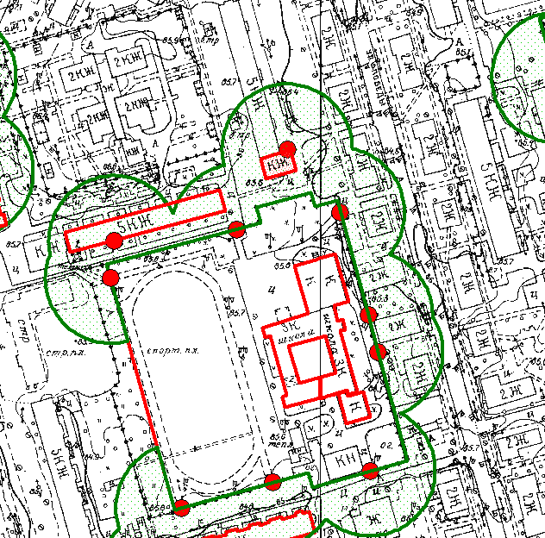

Масштаб 1:2000

Приложение № 53

к постановлению

администрации города

от 25.12.2020 № 1345

**СХЕМА ГРАНИЦ ПРИЛЕГАЮЩЕЙ ТЕРРИТОРИИ**

на которой не допускается розничная продажа алкогольной продукции, культурной организации – Муниципальное бюджетное учреждение культуры «Центральная библиотечная система». Адрес: 662543, Красноярский край, г. Лесосибирск, ул. Белинского, дом 11.

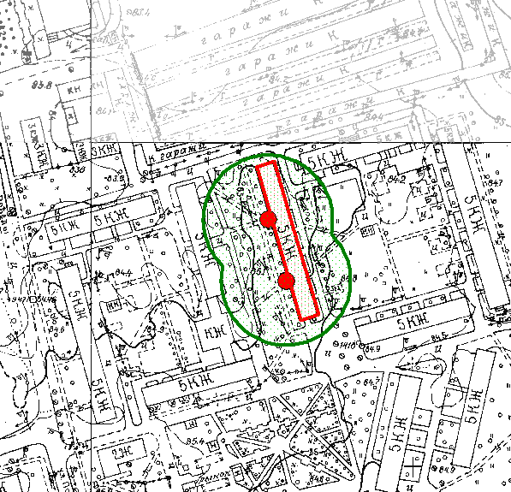

Масштаб 1:2000

Приложение № 54

к постановлению

администрации города

от 25.12.2020 № 1345

**СХЕМА ГРАНИЦ ПРИЛЕГАЮЩЕЙ ТЕРРИТОРИИ**

на которой не допускается розничная продажа алкогольной продукции, культурной организации – Муниципальное бюджетное учреждение культуры «Центральная библиотечная система». Адрес: 662546, Красноярский край, г. Лесосибирск, ул. 40 лет Октября, дом 16.

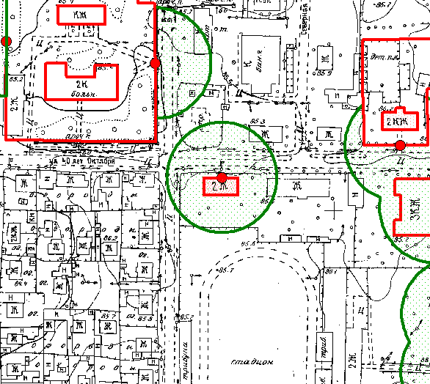

Масштаб 1:2000

Приложение № 55

к постановлению

администрации города

от 25.12.2020 № 1345

**СХЕМА ГРАНИЦ ПРИЛЕГАЮЩЕЙ ТЕРРИТОРИИ**

на которой не допускается розничная продажа алкогольной продукции, культурной организации – Муниципальное бюджетное учреждение культуры «Центральная библиотечная система». Адрес: 662549, Красноярский край, г. Лесосибирск, ул. Горького, 30.

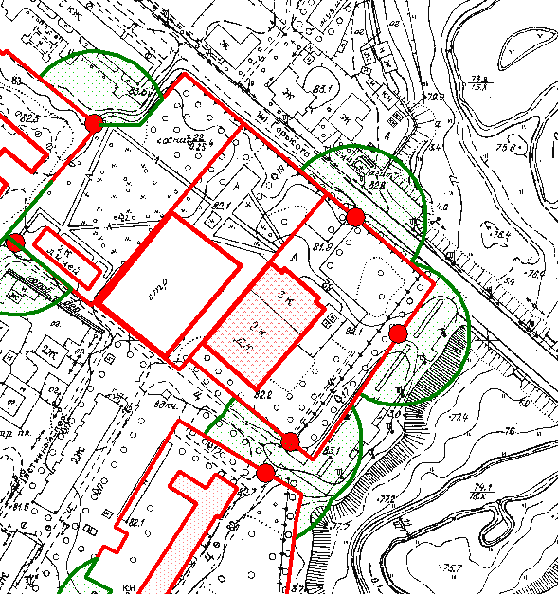

Масштаб 1:2000

Приложение № 56

к постановлению

администрации города

от 25.12.2020 № 1345

**СХЕМА ГРАНИЦ ПРИЛЕГАЮЩЕЙ ТЕРРИТОРИИ**

на которой не допускается розничная продажа алкогольной продукции, культурной организации – Муниципальное бюджетное учреждение культуры «Центральная библиотечная система». Адрес: 662556, Красноярский край, г. Лесосибирск, рп Стрелка, ул. Октябрьская, 34.

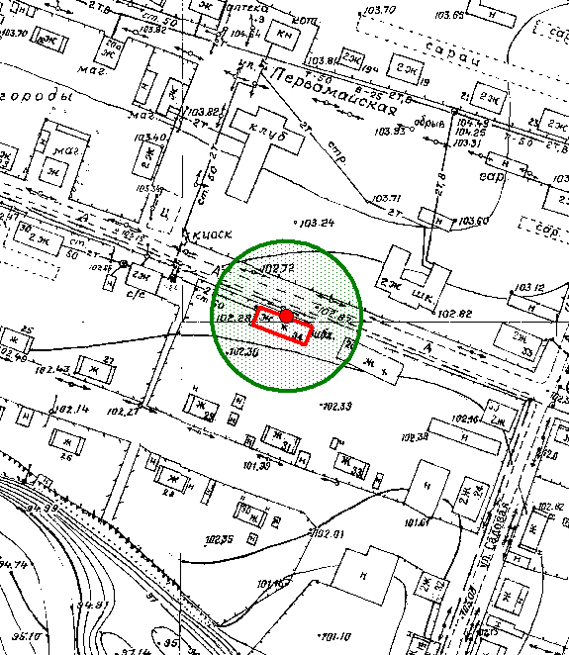

Масштаб 1:2000

Приложение № 57

к постановлению

администрации города

от 25.12.2020 № 1345

**СХЕМА ГРАНИЦ ПРИЛЕГАЮЩЕЙ ТЕРРИТОРИИ**

на которой не допускается розничная продажа алкогольной продукции, культурной организации – Муниципальное бюджетное учреждение культуры «Центральная библиотечная система». Адрес: 662547, Красноярский край, г. Лесосибирск, 5 микрорайон, дом 31.

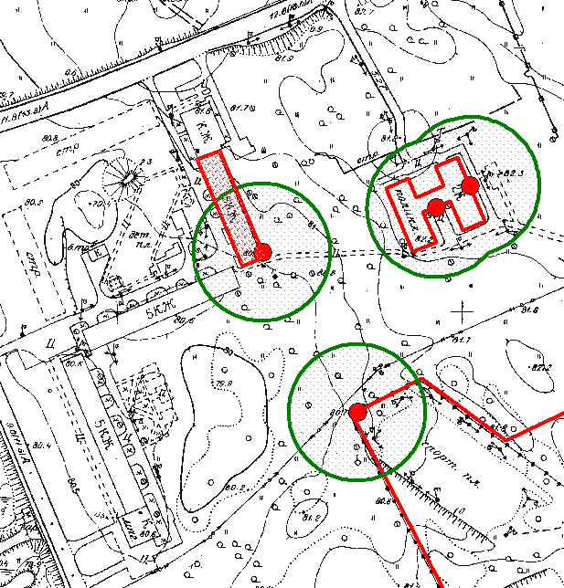

Масштаб 1:2000

Приложение № 58

к постановлению

администрации города

от 25.12.2020 № 1345

**СХЕМА ГРАНИЦ ПРИЛЕГАЮЩЕЙ ТЕРРИТОРИИ**

на которой не допускается розничная продажа алкогольной продукции, культурной организации – Муниципальное бюджетное учреждение культуры «Центральная библиотечная система». Адрес: 662544, Красноярский край, г. Лесосибирск, ул. Яблочкова, дом 8.

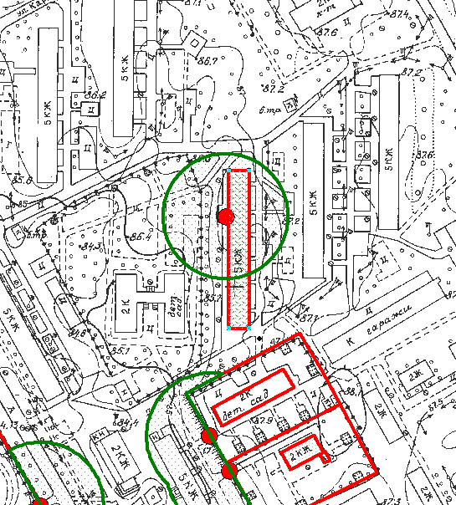

Масштаб 1:2000

Приложение № 59

к постановлению

администрации города

от 25.12.2020 № 1345

**СХЕМА ГРАНИЦ ПРИЛЕГАЮЩЕЙ ТЕРРИТОРИИ**

на которой не допускается розничная продажа алкогольной продукции, культурной организации – Муниципальное бюджетное учреждение культуры «Центральная библиотечная система». Адрес: 662546, Красноярский край, г. Лесосибирск, 6 квартал, дом 5.

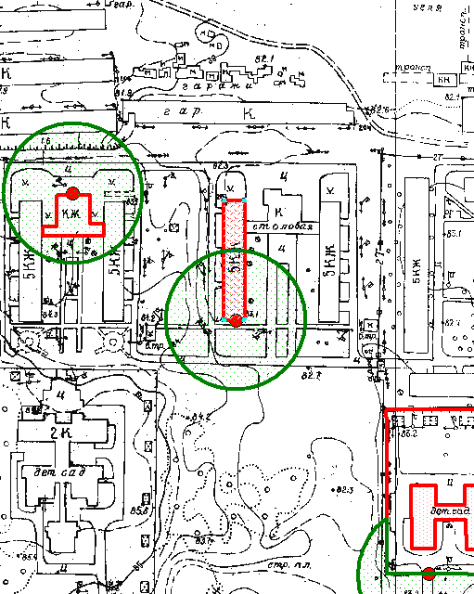

Масштаб 1:2000

Приложение № 60

к постановлению

администрации города

от 25.12.2020 № 1345

**СХЕМА ГРАНИЦ ПРИЛЕГАЮЩЕЙ ТЕРРИТОРИИ**

на которой не допускается розничная продажа алкогольной продукции, образовательной организации – Муниципальное бюджетное образовательное учреждение дополнительного образования детей «Лесосибирская детская художественная школа №1». Адрес: 662543, Красноярский край, г. Лесосибирск, ул. Привокзальная, дом 9.

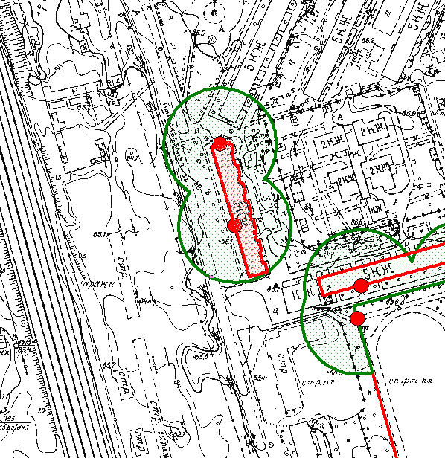

Масштаб 1:2000

Приложение № 61

к постановлению

администрации города

от 25.12.2020 № 1345

**СХЕМА ГРАНИЦ ПРИЛЕГАЮЩЕЙ ТЕРРИТОРИИ**

на которой не допускается розничная продажа алкогольной продукции, образовательной организации – Муниципальное бюджетное образовательное учреждение дополнительного образования детей «Новоенисейская детская художественная школа г. Лесосибирска». Адрес: 662546, Красноярский край, г. Лесосибирск, ул. Просвещения, дом 26.

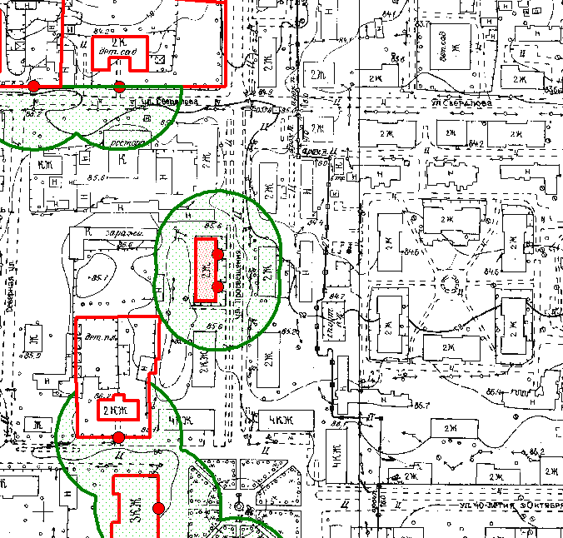

Масштаб 1:2000

Приложение № 62

к постановлению

администрации города

от 25.12.2020 № 1345

**СХЕМА ГРАНИЦ ПРИЛЕГАЮЩЕЙ ТЕРРИТОРИИ**

на которой не допускается розничная продажа алкогольной продукции, образовательной организации – Муниципальное бюджетное образовательное учреждение дополнительного образования детей «Лесосибирская детская школа искусств №1 им А.Е.Бочкина». Адрес: 662544, Красноярский край, г. Лесосибирск, ул. Урицкого, дом 77.

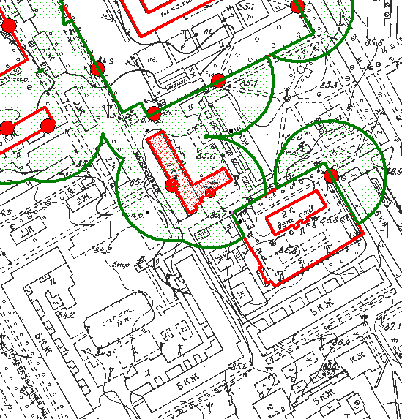

Масштаб 1:2000

Приложение № 63

к постановлению

администрации города

от 25.12.2020 № 1345

**СХЕМА ГРАНИЦ ПРИЛЕГАЮЩЕЙ ТЕРРИТОРИИ**

на которой не допускается розничная продажа алкогольной продукции, образовательной организации – Муниципальное бюджетное образовательное учреждение дополнительного образования детей «Лесосибирская детская музыкальная школа №2». Адрес: 662541, Красноярский край, г. Лесосибирск, пер. Клубный, дом 3А.

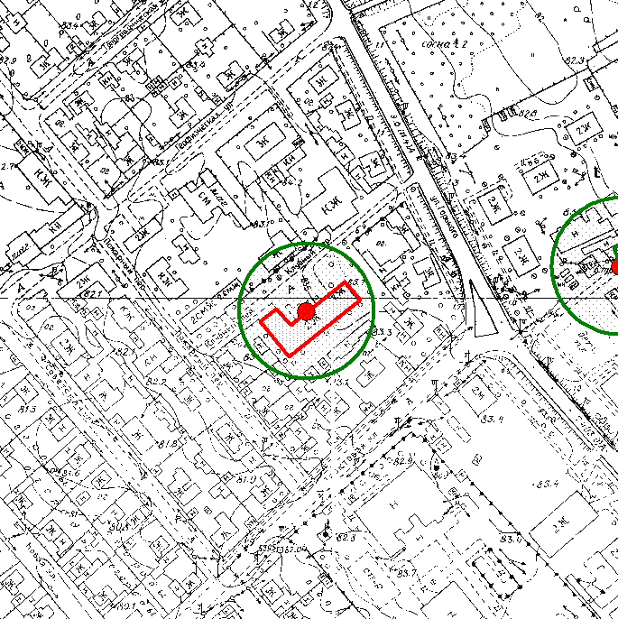

Масштаб 1:2000

Приложение № 64

к постановлению

администрации города

от 25.12.2020 № 1345

**СХЕМА ГРАНИЦ ПРИЛЕГАЮЩЕЙ ТЕРРИТОРИИ**

на которой не допускается розничная продажа алкогольной продукции, образовательной организации – Муниципальное бюджетное образовательное учреждение дополнительного образования детей «Лесосибирская детская музыкальная школа №3». Адрес: 662546, Красноярский край, г. Лесосибирск, ул. Просвещения, дом 26.

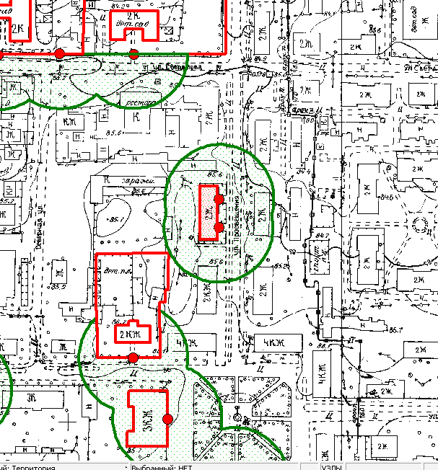

Масштаб 1:2000

Приложение № 65

к постановлению

администрации города

от 25.12.2020 № 1345

**СХЕМА ГРАНИЦ ПРИЛЕГАЮЩЕЙ ТЕРРИТОРИИ**

на которой не допускается розничная продажа алкогольной продукции, культурной организации – Муниципальное бюджетное учреждение культуры «Городской дом культуры «Магистраль». Адрес: 662542, Красноярский край, г. Лесосибирск, ул. Пионерская, дом 8.

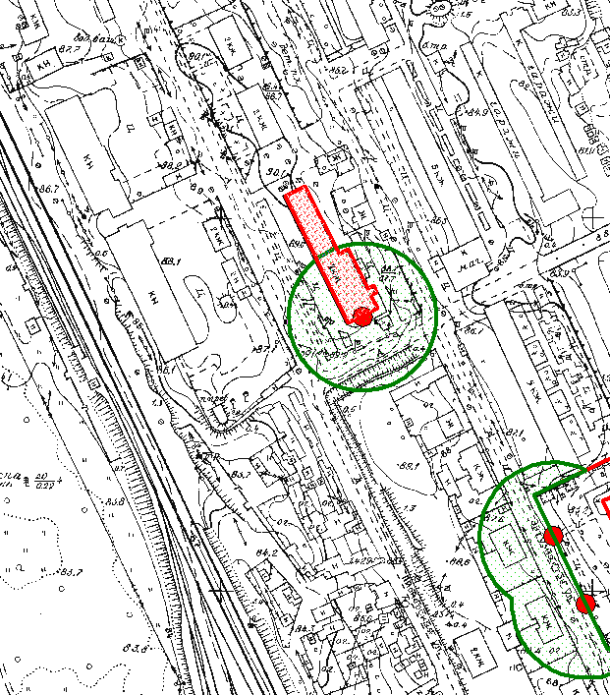

Масштаб 1:2000

Приложение № 66

к постановлению

администрации города

от 25.12.2020 № 1345

**СХЕМА ГРАНИЦ ПРИЛЕГАЮЩЕЙ ТЕРРИТОРИИ**

на которой не допускается розничная продажа алкогольной продукции, культурной организации – Муниципальное бюджетное учреждение культуры «Стрелковский дом культуры». Адрес: 662556, Красноярский край, г. Лесосибирск, рп Стрелка, ул. Береговая, 6А.

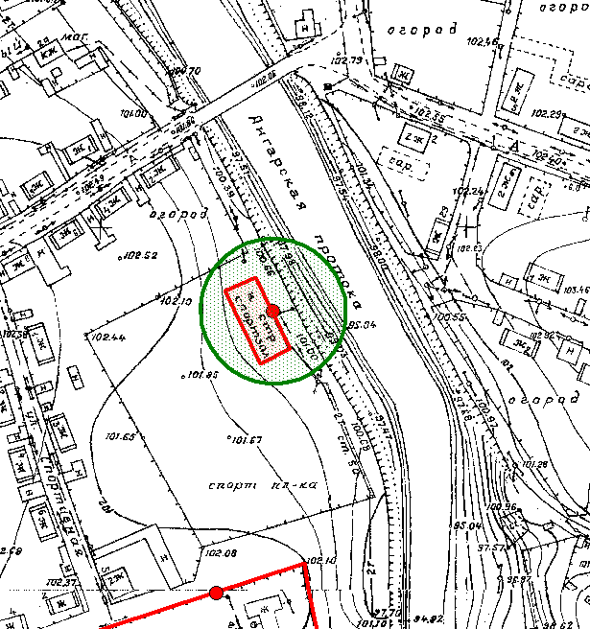

Масштаб 1:2000

Приложение № 67

к постановлению

администрации города

от 25.12.2020 № 1345

**СХЕМА ГРАНИЦ ПРИЛЕГАЮЩЕЙ ТЕРРИТОРИИ**

на которой не допускается розничная продажа алкогольной продукции, культурной организации – Муниципальное бюджетное учреждение культуры кинотеатр «Мир». Адрес: 662546, Красноярский край, г. Лесосибирск, ул. Ленинградская, дом 13.

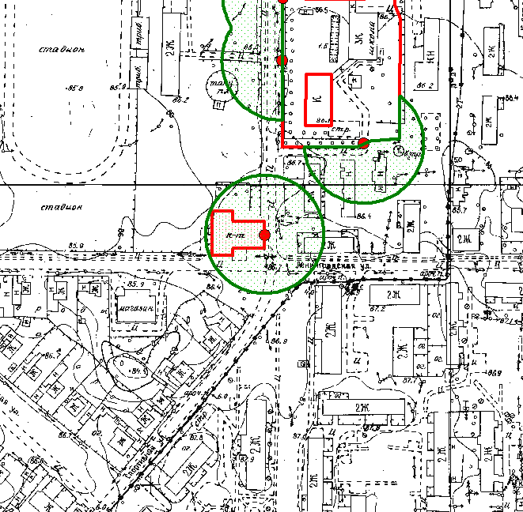

Масштаб 1:2000

Приложение № 68

к постановлению

администрации города

от 25.12.2020 № 1345

**СХЕМА ГРАНИЦ ПРИЛЕГАЮЩЕЙ ТЕРРИТОРИИ**

на которой не допускается розничная продажа алкогольной продукции, культурной организации – Муниципальное бюджетное учреждение культуры «Маклаковский дом культуры». Адрес: 662549, Красноярский край, г. Лесосибирск, ул. Горького, 30.

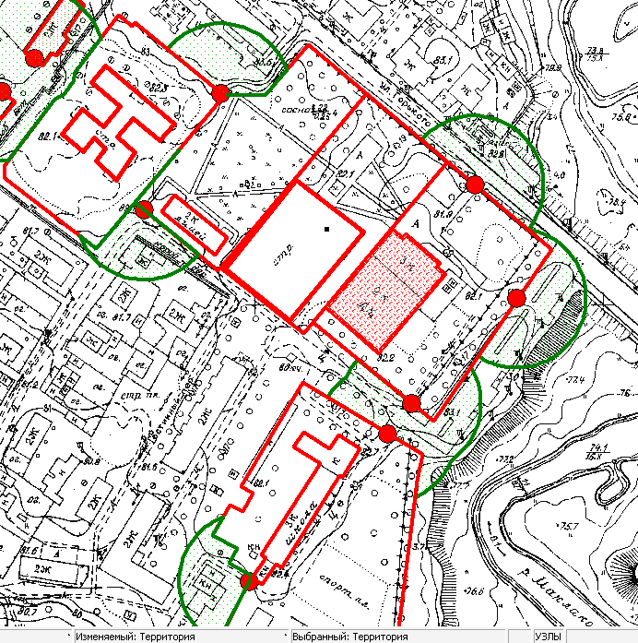

Масштаб 1:2000

Приложение № 69

к постановлению

администрации города

от 25.12.2020 № 1345

**СХЕМА ГРАНИЦ ПРИЛЕГАЮЩЕЙ ТЕРРИТОРИИ**

на которой не допускается розничная продажа алкогольной продукции, здравоохранительной организации – Муниципальное бюджетное учреждение здравоохранения «Лесосибирская центральная городская больница». Адрес: 662544, Красноярский край, г. Лесосибирск, ул. Победы, 46.

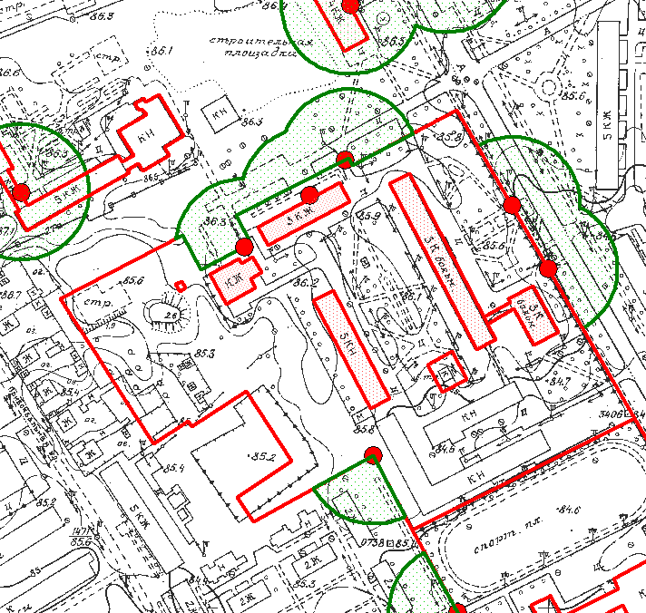

Масштаб 1:2000

Приложение № 70

к постановлению

администрации города

от 25.12.2020 № 1345

**СХЕМА ГРАНИЦ ПРИЛЕГАЮЩЕЙ ТЕРРИТОРИИ**

на которой не допускается розничная продажа алкогольной продукции, здравоохранительной организации – Муниципальное бюджетное учреждение здравоохранения «Лесосибирская центральная городская больница», Поликлиника для детей №1. Адрес: 662543, Красноярский край, г. Лесосибирск, ул. Привокзальная, 17А.

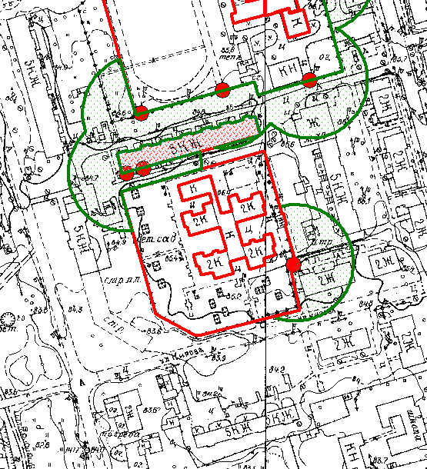

Масштаб 1:2000

Приложение № 71

к постановлению

администрации города

от 25.12.2020 № 1345

**СХЕМА ГРАНИЦ ПРИЛЕГАЮЩЕЙ ТЕРРИТОРИИ**

на которой не допускается розничная продажа алкогольной продукции, здравоохранительной организации – Муниципальное бюджетное учреждение здравоохранения «Лесосибирская центральная городская больница», Женская консультация. Адрес: 662543, Красноярский край, г. Лесосибирск, ул. Привокзальная, 11.

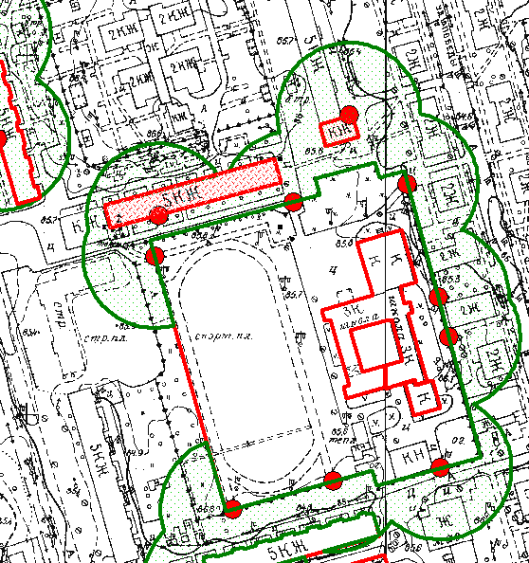

Масштаб 1:2000

Приложение № 72

к постановлению

администрации города

от 25.12.2020 № 1345

**СХЕМА ГРАНИЦ ПРИЛЕГАЮЩЕЙ ТЕРРИТОРИИ**

на которой не допускается розничная продажа алкогольной продукции, здравоохранительной организации – Муниципальное бюджетное учреждение здравоохранения «Лесосибирская центральная городская больница», Поликлиника для взрослых №2. Адрес: 662547, Красноярский край, г. Лесосибирск, 5 микрорайон, 5Б.

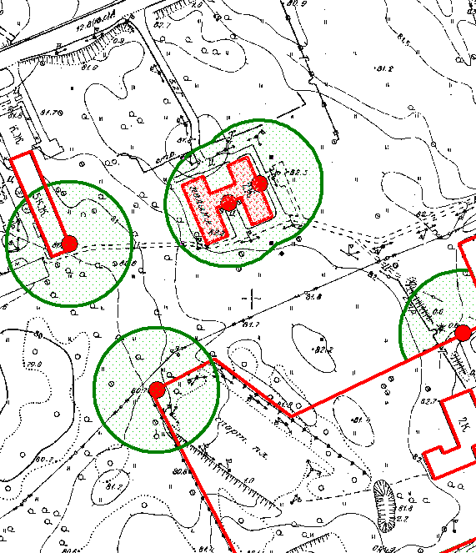

Масштаб 1:2000

Приложение № 73

к постановлению

администрации города

от 25.12.2020 № 1345

**СХЕМА ГРАНИЦ ПРИЛЕГАЮЩЕЙ ТЕРРИТОРИИ**

на которой не допускается розничная продажа алкогольной продукции, здравоохранительной организации – Муниципальное бюджетное учреждение здравоохранения «Лесосибирская центральная городская больница», Поликлиника для детей №2. Адрес: 662549, Красноярский край, г. Лесосибирск, ул. Горького, 24.

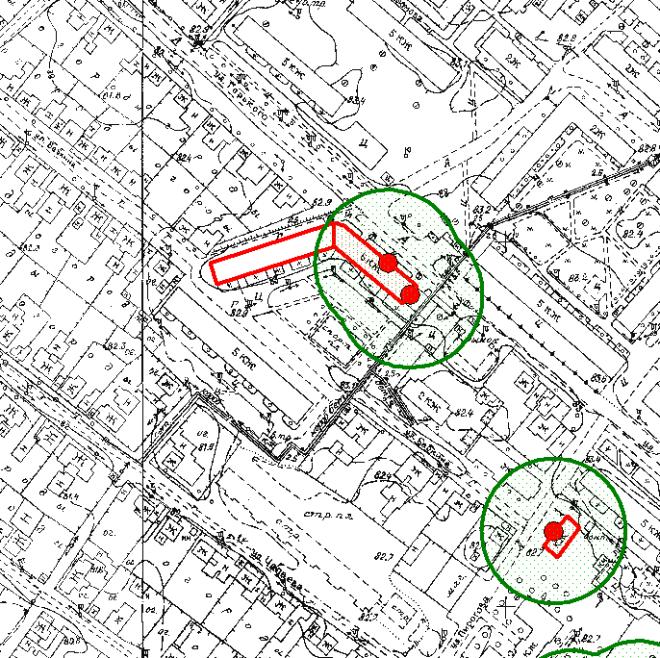

Масштаб 1:2000

Приложение № 74

к постановлению

администрации города

от 25.12.2020 № 1345

**СХЕМА ГРАНИЦ ПРИЛЕГАЮЩЕЙ ТЕРРИТОРИИ**

на которой не допускается розничная продажа алкогольной продукции, здравоохранительной организации – Муниципальное бюджетное учреждение здравоохранения «Лесосибирская городская стоматологическая поликлиника». Адрес: 662547, Красноярский край, г. Лесосибирск, 9 микрорайон, дом 14.

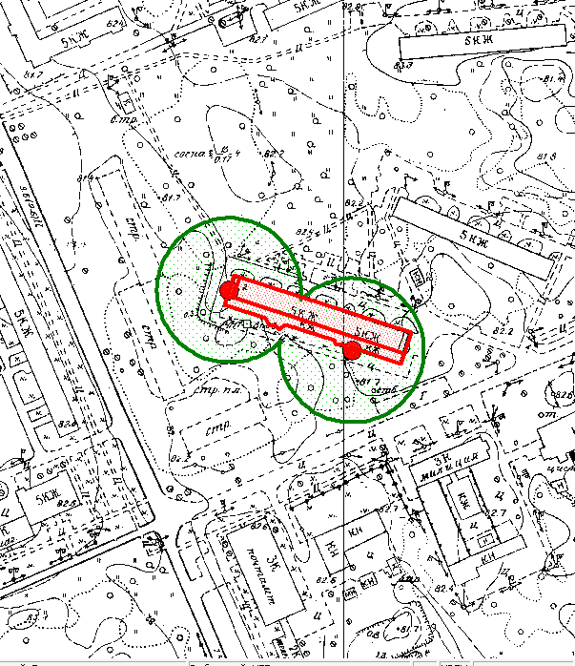

Масштаб 1:2000

Приложение № 75

к постановлению

администрации города

от 25.12.2020 № 1345

**СХЕМА ГРАНИЦ ПРИЛЕГАЮЩЕЙ ТЕРРИТОРИИ**

на которой не допускается розничная продажа алкогольной продукции, здравоохранительной организации – Муниципальное бюджетное учреждение здравоохранения «Лесосибирская городская больница №2», Поликлиника, инфекционное отделение, лаборатория, дневной стационар. Адрес: 662546, Красноярский край, г. Лесосибирск, у. Свердлова, 19, ул. 40 лет Октября, 21.

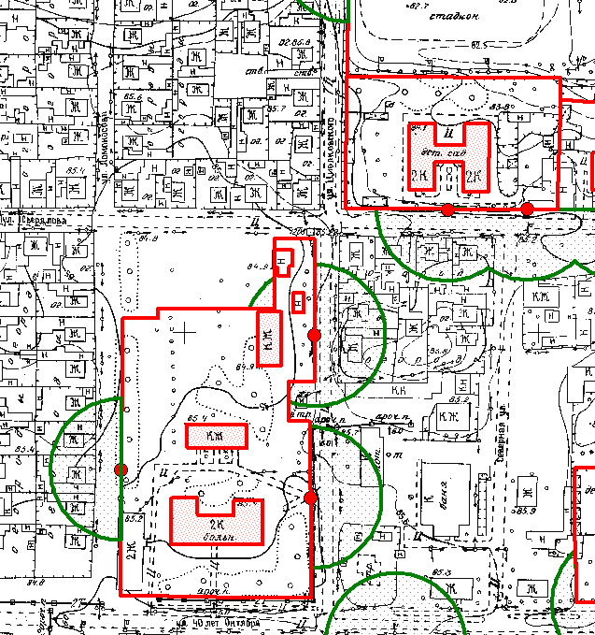

Масштаб 1:2000

Приложение № 76

к постановлению

администрации города

от 25.12.2020 № 1345

**СХЕМА ГРАНИЦ ПРИЛЕГАЮЩЕЙ ТЕРРИТОРИИ**

на которой не допускается розничная продажа алкогольной продукции, здравоохранительной организации – Муниципальное бюджетное учреждение здравоохранения «Лесосибирская городская станция скорой помощи». Адрес: 662549, Красноярский край, г. Лесосибирск, ул. Чапаева, 1А.

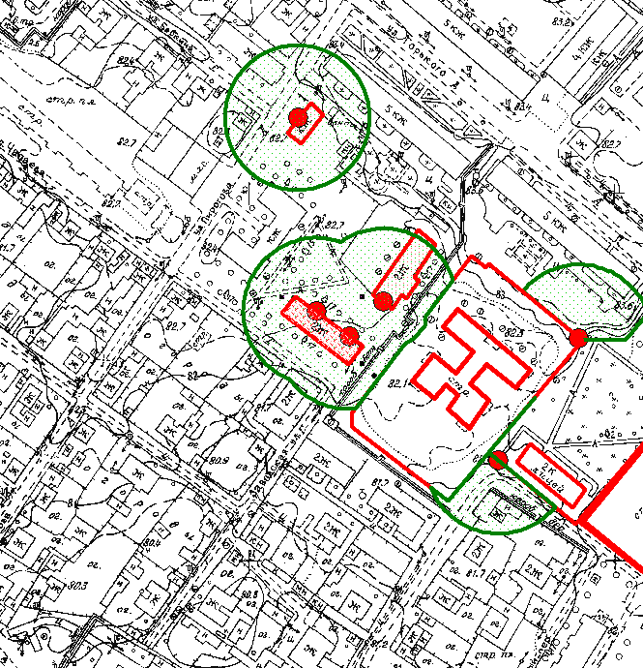

Масштаб 1:2000

Приложение № 77

к постановлению

администрации города

от 25.12.2020 № 1345

**СХЕМА ГРАНИЦ ПРИЛЕГАЮЩЕЙ ТЕРРИТОРИИ**

на которой не допускается розничная продажа алкогольной продукции, здравоохранительной организации – Муниципальное бюджетное учреждение здравоохранения «Стрелковская городская больница». Адрес: 662556, Красноярский край, г. Лесосибирск, рп Стрелка, ул. Котовского, 1А.

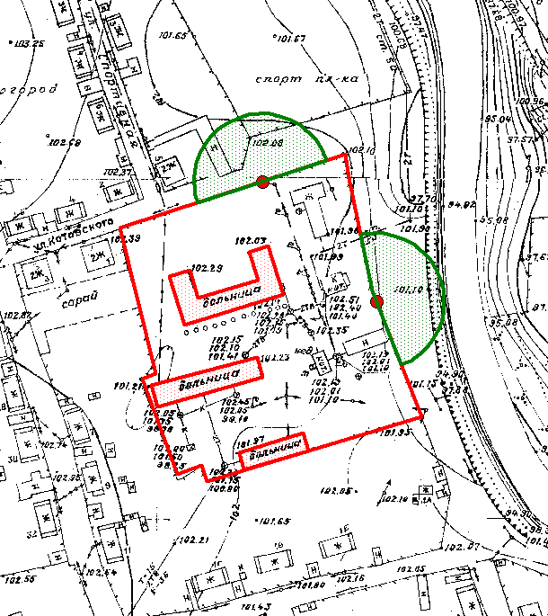

Масштаб 1:2000

Приложение № 78

к постановлению

администрации города

от 25.12.2020 № 1345

**СХЕМА ГРАНИЦ ПРИЛЕГАЮЩЕЙ ТЕРРИТОРИИ**

на которой не допускается розничная продажа алкогольной продукции, здравоохранительной организации – Филиал №2 Краевое государственное бюджетное учреждение здравоохранения «Красноярский краевой психоневрологический диспансер №1», Администрация, Пищеблок. Адрес: 662549, Красноярский край, г. Лесосибирск, ул. Чапаева, 2, ул. Чапаева, 2А.

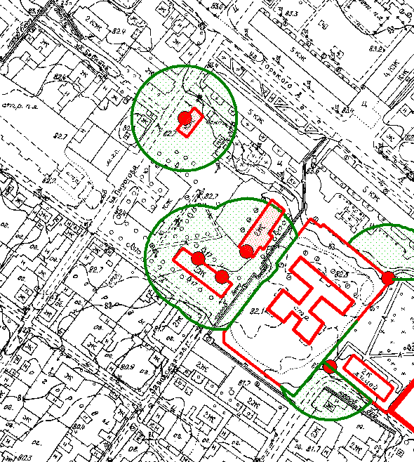

Масштаб 1:2000

Приложение № 79

к постановлению

администрации города

от 25.12.2020 № 1345

**СХЕМА ГРАНИЦ ПРИЛЕГАЮЩЕЙ ТЕРРИТОРИИ**

на которой не допускается розничная продажа алкогольной продукции, здравоохранительной организации – Филиал №2 Краевое государственное бюджетное учреждение здравоохранения «Красноярский краевой психоневрологический диспансер №1», Психоневрологический стационар. Адрес: 662549, Красноярский край, г. Лесосибирск, ул. Громовой, 24.

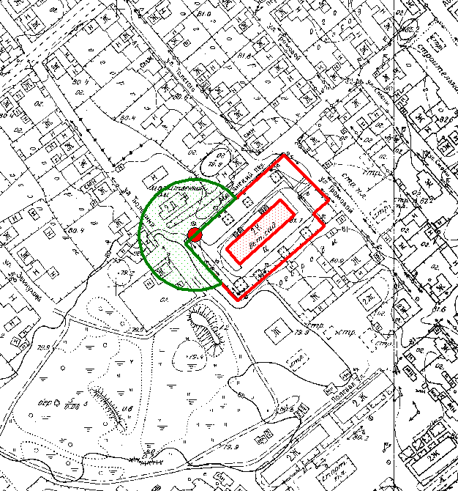

Масштаб 1:2000

Приложение № 80

к постановлению

администрации города

от 25.12.2020 № 1345

**СХЕМА ГРАНИЦ ПРИЛЕГАЮЩЕЙ ТЕРРИТОРИИ**

на которой не допускается розничная продажа алкогольной продукции, здравоохранительной организации – Филиал №2 Краевое государственное бюджетное учреждение здравоохранения «Красноярский краевой психоневрологический диспансер №1», Наркологическое отделение. Адрес: 662541, Красноярский край, г. Лесосибирск, ул. Луговая, 31.

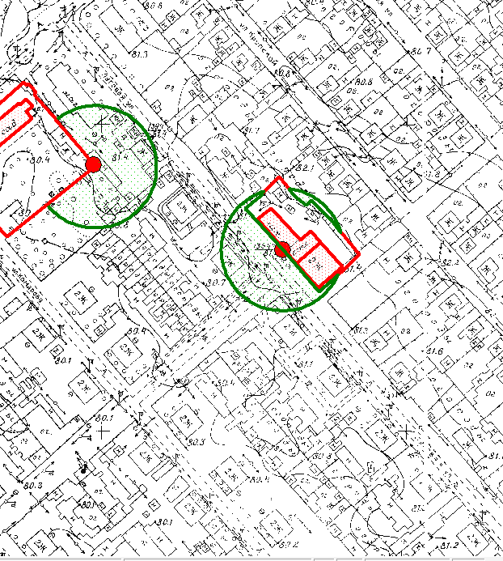

Масштаб 1:2000

Приложение № 81

к постановлению

администрации города

от 25.12.2020 № 1345

**СХЕМА ГРАНИЦ ПРИЛЕГАЮЩЕЙ ТЕРРИТОРИИ**

на которой не допускается розничная продажа алкогольной продукции, здравоохранительной организации – Филиал №2 Краевое государственное бюджетное учреждение здравоохранения «Красноярский краевой кожно-венерологический диспансер №1». Адрес: 662549, Красноярский край, г. Лесосибирск, ул. Чапаева, 1А.

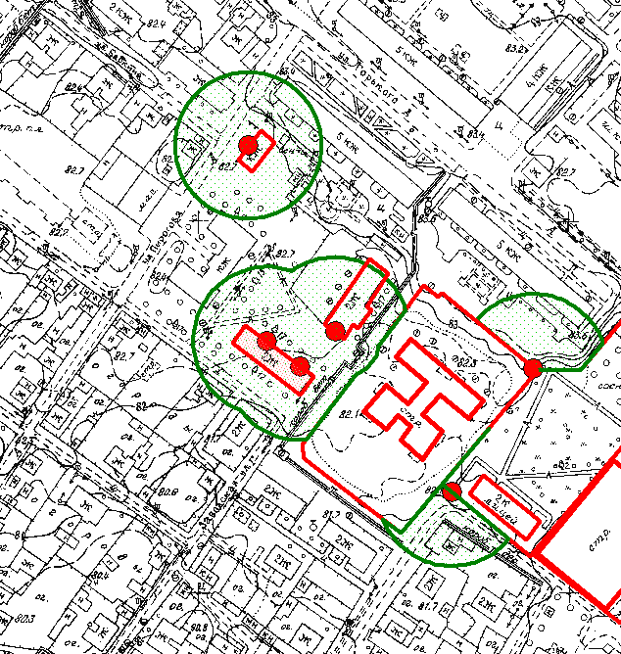

Масштаб 1:2000

Приложение № 82

к постановлению

администрации города

от 25.12.2020 № 1345

**СХЕМА ГРАНИЦ ПРИЛЕГАЮЩЕЙ ТЕРРИТОРИИ**

на которой не допускается розничная продажа алкогольной продукции, здравоохранительной организации – «Красноярский краевой противотуберкулёзный диспансер №4». Адрес: 662547, Красноярский край, г. Лесосибирск, 7 микрорайон, 26.

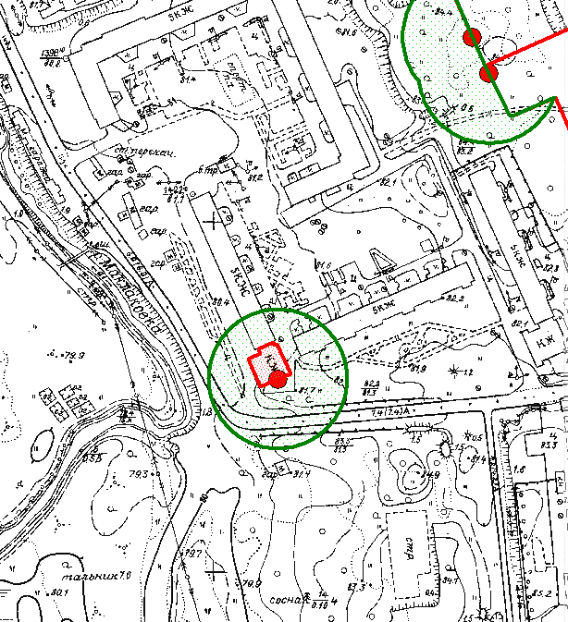

Масштаб 1:2000

Приложение № 83

к постановлению

администрации города

от 25.12.2020 № 1345

**СХЕМА ГРАНИЦ ПРИЛЕГАЮЩЕЙ ТЕРРИТОРИИ**

на которой не допускается розничная продажа алкогольной продукции, здравоохранительной организации – Государственное учреждение здравоохранения Красноярский краевой центр крови №1 Лесосибирский филиал». Адрес: 662544, Красноярский край, г. Лесосибирск, ул. Привокзальная, 73.

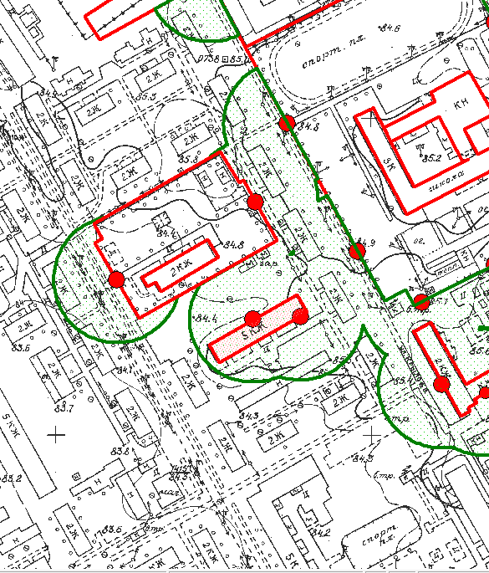

Масштаб 1:2000

Приложение № 84

к постановлению

администрации города

от 25.12.2020 № 1345

**СХЕМА ГРАНИЦ ПРИЛЕГАЮЩЕЙ ТЕРРИТОРИИ**

на которой не допускается розничная продажа алкогольной продукции, образовательной организации – Отделение психолого-педагогической реабилитации детей и подростков с ограниченными физическими и умственными возможностями. Адрес: 662544, Красноярский край, г. Лесосибирск, Урицкого, 77.

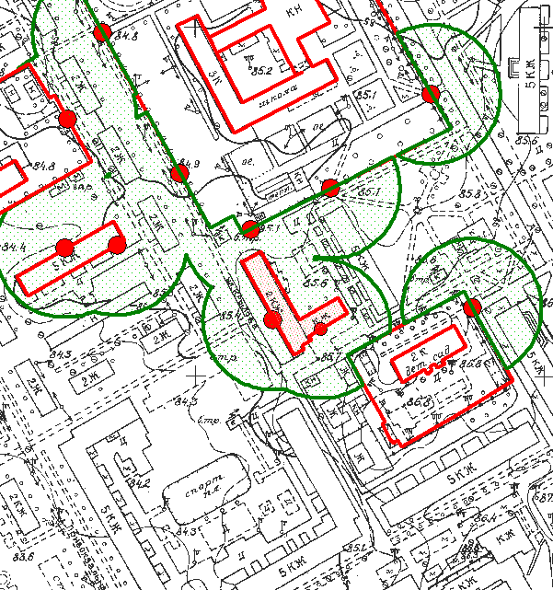

Масштаб 1:2000

Приложение № 85

к постановлению

администрации города

от 25.12.2020 № 1345

**СХЕМА ГРАНИЦ ПРИЛЕГАЮЩЕЙ ТЕРРИТОРИИ**

на которой не допускается розничная продажа алкогольной продукции, организации – Отделение социальной помощи семье и детям. Адрес: 662543, Красноярский край, г. Лесосибирск, Кирова, 10.

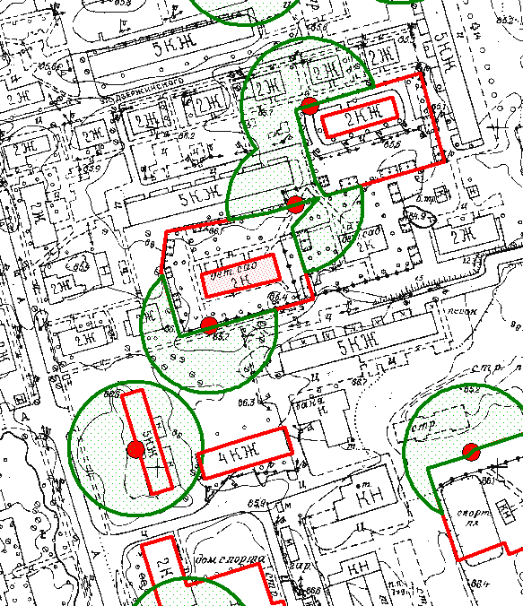

Масштаб 1:2000

Приложение № 86

к постановлению

администрации города

от 25.12.2020 № 1345

**СХЕМА ГРАНИЦ ПРИЛЕГАЮЩЕЙ ТЕРРИТОРИИ**

на которой не допускается розничная продажа алкогольной продукции, культурной организации – Частное профессиональное образовательное учреждение «Лесосибирский колледж «Знание»»». Адрес: 662544, Красноярский край, г. Лесосибирск, ул. Победы, дом 43.

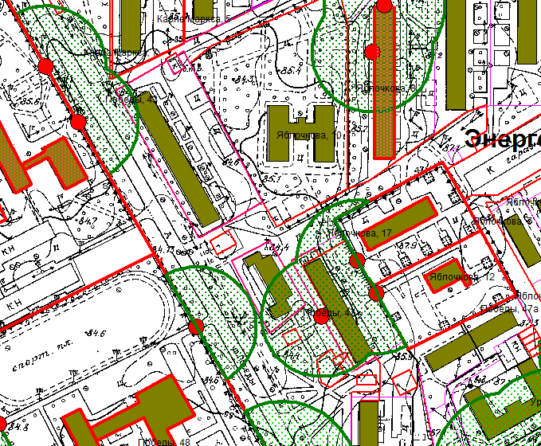

ул. Победы ,43

Масштаб 1:2000

Приложение № 87

к постановлению

администрации города

от 25.12.2020 № 1345

**СХЕМА ГРАНИЦ ПРИЛЕГАЮЩЕЙ ТЕРРИТОРИИ**

на которой не допускается розничная продажа алкогольной продукции, культурной организации – Частное профессиональное образовательное учреждение «Лесосибирский колледж «Знание»». Адрес: 662544, Красноярский край, г. Лесосибирск, ул. Яблочкова, дом 8.

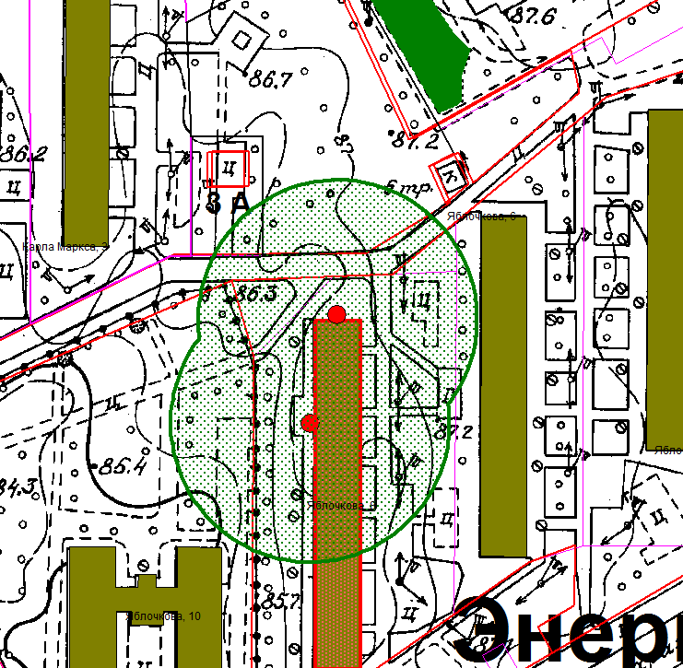

ул. Яблочкова, 8

Масштаб 1:1000

Приложение № 88

к постановлению

администрации города

от 25.12.2020 № 1345

**СХЕМА ГРАНИЦ ПРИЛЕГАЮЩИХ К ТЕРРИТОРИИ**

на которой не допускается розничная продажа алкогольной продукции, образовательной организации – Муниципальное бюджетное дошкольное образовательное учреждение «Детский сад №2 «Сибирячок» г. Лесосибирска». Адрес: 662549, Красноярский край, г. Лесосибирск, ул. Юбилейная, здание 1

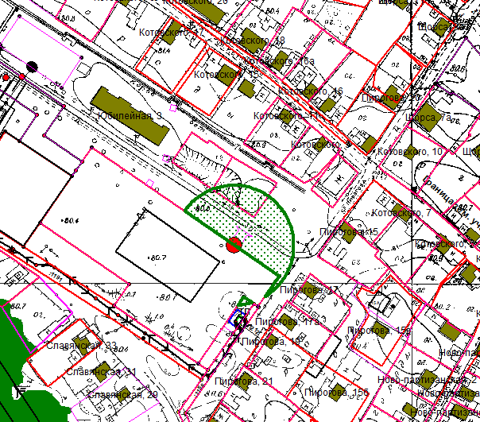

ул. Юбилейная, здание 1

Масштаб 1:2000